**BỘ TÀI CHÍNH**

**TRƯỜNG ĐẠI HỌC TÀI CHÍNH – MARKETING**

**KHOA CÔNG NGHỆ THÔNG TIN**

----------🕮----------

**ĐỒ ÁN MÔN HỌC**

**LẬP TRÌNH WEB**

***TP.HCM, ngày 15 tháng 12 năm 2022***

Giảng viên hướng dẫn : ThS.Nguyễn Đỗ Thái Nguyên

Sinh viên thực hiện : Hoàng Đức Nhã – MSSV: 2021010224

Mã lớp học phần : 2231112005702

***Đề tài:***

**XÂY DỰNG WEBSITE QUẢN LÝ TIỆM NET CỎ**

**BỘ TÀI CHÍNH**

**TRƯỜNG ĐẠI HỌC TÀI CHÍNH – MARKETING**

**KHOA CÔNG NGHỆ THÔNG TIN**

----------🕮----------

***TP.HCM, ngày 15 tháng 12 năm 2022***

**ĐỒ ÁN MÔN HỌC**

**LẬP TRÌNH WEB**

***Đề tài:***

**XÂY DỰNG WEBSITE QUẢN LÝ TIỆM NET CỎ**

Giảng viên hướng dẫn : ThS.Nguyễn Đỗ Thái Nguyên

Sinh viên thực hiện : Hoàng Đức Nhã – MSSV: 2021010224

Mã lớp học phần : 2231112005702

**NHẬN XÉT ĐÁNH GIÁ CỦA GIẢNG VIÊN 1**

* Điểm số:
* Điểm chữ:

Tp.Hồ Chí Minh, ngày…, tháng 12 năm 2022

Giảng viên phụ trách học phần

**Nguyễn Đỗ Thái Nguyên**

**NHẬN XÉT ĐÁNH GIÁ CỦA GIẢNG VIÊN 2**

* Điểm số:
* Điểm chữ:

Tp.Hồ Chí Minh, ngày…, tháng 12 năm 2022

Giảng viên phụ trách học phần

(Ký tên và ghi rõ họ tên)

**LỜI CẢM ƠN**

Đầu tiên, em xin gửi lời cảm ơn chân thành đến Trường Đại học Tài chính - Marketing đã đưa môn học “Lập trình WEB” vào chương trình giảng dạy. Đặc biệt, chúng em xin gửi lời cảm ơn sâu sắc đến giảng viên bộ môn – thầy Nguyễn Đỗ Thái Nguyên đã dạy dỗ, truyền đạt những kiến thức quý báu cho chúng em trong suốt thời gian học tập vừa qua. Trong thời gian tham gia lớp học môn Lập trình WEB của thầy, chúng em đã có thêm cho mình nhiều kiến thức bổ ích, tinh thần học tập hiệu quả, nghiêm túc. Đây chắc chắn sẽ là những kiến thức quý báu, là hành trang để chúng em có thể vững bước sau này trong các môn chuyên ngành khác cũng như phục vụ cho thực hành nghề nghiệp trong tương lai.

Bộ môn Lập trình WEB là môn học thú vị, vô cùng bổ ích và có tính thực tế cao. Đảm bảo cung cấp đủ kiến thức, gắn liền với nhu cầu thực tiễn của sinh viên khoa Công nghệ thông tin nói chung và chuyên ngành Tin học quản lý nói riêng. Tuy nhiên, do vốn kiến thức còn nhiều hạn chế và khả năng tiếp thu thực tế còn nhiều bỡ ngỡ. Mặc dù chúng em đã cố gắng hết sức nhưng chắc chắn đồ án môn học khó có thể tránh khỏi những thiếu sót và nhiều chỗ còn chưa chính xác, kính mong thầy xem xét và góp ý để đồ án môn học của em được hoàn thiện hơn.

Kính chúc giảng viên Nguyễn Đỗ Thái Nguyên cùng tất cả giảng viên luôn hạnh phúc, luôn mạnh khỏe và thành công trên con đường sự nghiệp của chính mình.

Chúng em xin chân thành cảm ơn!

Sinh viên: Hoàng Đức Nhã.

**MỤC LỤC**

[**DANH MỤC TỪ VIẾT TẮT** i](#_Toc122032754)

[**DANH MỤC THUẬT NGỮ ANH – VIỆT** ii](#_Toc122032755)

[**DANH MỤC HÌNH** iii](#_Toc122032756)

[CHƯƠNG 1: TỔNG QUAN 1](#_Toc122032757)

[1.1. Tổng quan đề tài 1](#_Toc122032758)

[1.1.1. Lí do hình thành đê tài 1](#_Toc122032759)

[1.1.2. Khảo sát hiện trạng 1](#_Toc122032760)

[1.1.3. Mô tả hoạt động của website 2](#_Toc122032761)

[1.2. Mục tiêu đề tài 2](#_Toc122032762)

[1.3. Pham vi của đề tài 3](#_Toc122032763)

[CHƯƠNG 2: CƠ SỞ LÝ THUYẾT 3](#_Toc122032764)

[2.1. Website 3](#_Toc122032765)

[2.1.1. Khái niệm 3](#_Toc122032766)

[2.1.2. Phân loại 5](#_Toc122032767)

[2.1.3. Thành phần 6](#_Toc122032768)

[2.2. HTML 8](#_Toc122032769)

[2.2.1. Khái niệm 8](#_Toc122032770)

[2.2.2. Ưu điểm 9](#_Toc122032771)

[2.2.3. Nhược điểm 9](#_Toc122032772)

[2.3. CSS 10](#_Toc122032773)

[2.3.1. Khái niệm 10](#_Toc122032774)

[2.3.2. Ưu điểm 10](#_Toc122032775)

[2.3.3. Nhược điểm 11](#_Toc122032776)

[2.4. Javascript 11](#_Toc122032777)

[2.4.1. Khái niệm 11](#_Toc122032778)

[2.4.2. Ưu điểm 12](#_Toc122032779)

[2.4.3. Nhược điểm 12](#_Toc122032780)

[2.5. PHP 13](#_Toc122032781)

[2.5.1. Khái niệm 13](#_Toc122032782)

[2.5.2. Ưu điểm 13](#_Toc122032783)

[2.5.3. Nhược điểm 14](#_Toc122032784)

[2.6. jQuery 14](#_Toc122032785)

[2.6.1. Khái niệm 14](#_Toc122032786)

[2.6.2. Ưu điểm 14](#_Toc122032787)

[2.6.3. Nhược điểm 14](#_Toc122032788)

[2.7. Bootstrap 15](#_Toc122032789)

[2.7.1. Khái niệm 15](#_Toc122032790)

[2.7.2. Ưu điểm 15](#_Toc122032791)

[2.7.3. Nhược điểm 16](#_Toc122032792)

[2.8. MySQL 17](#_Toc122032793)

[2.8.1. Khái niệm 17](#_Toc122032794)

[2.8.2. Ưu điểm 17](#_Toc122032795)

[2.8.3. Nhược điểm 18](#_Toc122032796)

[CHƯƠNG 3: THIẾT KẾ WEBSITE 19](#_Toc122032797)

[3.1. Lược đồ chức năng 19](#_Toc122032798)

[3.2. Lược đồ tuần tự 19](#_Toc122032799)

[3.3. Thiết kế cơ sở dữ liệu 26](#_Toc122032800)

[3.3.1. Mô hình dữ liệu quan hệ 26](#_Toc122032801)

[3.3.2. Lược đồ cơ sở dữ liệu 27](#_Toc122032802)

[3.4. Thiết kế giao diện 27](#_Toc122032803)

[3.4.1. Giao diện đăng nhập, đăng ký 27](#_Toc122032804)

[3.4.2. Giao diện trang chủ 28](#_Toc122032805)

[3.4.3. Giao diện quản lý khách hàng 29](#_Toc122032806)

[3.4.4. Giao diện quản lý giá tiền 30](#_Toc122032807)

[3.4.5. Giao diện quản lý tài khoản 31](#_Toc122032808)

[3.4.6. Giao diện thống kê khách hàng 32](#_Toc122032809)

[3.4.7. Giao diện thống kê doanh thu 34](#_Toc122032810)

[3.5. Thiết kế chức năng 34](#_Toc122032811)

[3.5.1. Chức năng quản lý 34](#_Toc122032812)

[3.5.2. Chức năng tương thích đa dạng giao diện thiết bị 35](#_Toc122032813)

[3.5.3. Chức năng đăng ký 35](#_Toc122032814)

[3.5.4. Chức năng đăng nhập 35](#_Toc122032815)

[3.5.5. Chức năng phân quyền cho người dùng 35](#_Toc122032816)

[3.5.6. Chức năng tìm kiếm 35](#_Toc122032817)

[3.5.7. Chức năng thêm, xóa, sửa 35](#_Toc122032818)

[3.5.8. Chức năng thống kê 36](#_Toc122032819)

[CHƯƠNG 4: WEBSITE 37](#_Toc122032820)

[4.1. Chức năng đăng ký 37](#_Toc122032821)

[4.2. Chức năng đăng nhập 38](#_Toc122032822)

[4.3. Chức năng xem trang chủ 39](#_Toc122032823)

[4.4. Chức năng trang quản lý máy tính 40](#_Toc122032824)

[4.5. Chức năng trang quản lý khách hàng 42](#_Toc122032825)

[4.6. Chức năng quản lý giá tiền 45](#_Toc122032826)

[4.7. Chức năng quản lý giao dịch 45](#_Toc122032827)

[4.8. Chức năng thống kê 46](#_Toc122032828)

[4.8.1. Thống kê doanh thu 46](#_Toc122032829)

[4.8.2. Thống kê khách hàng 48](#_Toc122032830)

[CHƯƠNG 5: KẾT LUẬN 50](#_Toc122032831)

[5.1. Kết luận 50](#_Toc122032832)

[5.1.1. Những tính năng đã đạt được 50](#_Toc122032833)

[5.1.2. Những tính năng chưa làm được 50](#_Toc122032834)

[5.2. Đánh giá 50](#_Toc122032835)

[5.2.1. Thuận lợi và khó khăn 50](#_Toc122032836)

[5.2.2. Hướng phát triển 50](#_Toc122032837)

[**TÀI LIỆU THAM KHẢO** 52](#_Toc122032838)

[**PHỤ LỤC** 53](#_Toc122032839)

**DANH MỤC TỪ VIẾT TẮT**

|  |  |  |
| --- | --- | --- |
| **TT** | **Từ Viết Tắt** | **Ý Nghĩa** |
| 1 | CSDL | Cơ sở dữ liệu |
| 2 | HTML | Hypertext Markup Language |
| 3 | CSS | Cascading Style Sheets |
| 4 | PHP | Hypertext Preprocessor |
| 5 | ERD | Entity Relationship Diagram |
| 6 | DFD | Data Flow Diagram |
| 7 | SDT | Số điện thoại |

**DANH MỤC THUẬT NGỮ ANH – VIỆT**

|  |  |  |
| --- | --- | --- |
| **STT** | **Thuật ngữ Tiếng Anh** | **Thuật ngữ Tiếng Việt** |
| 1 | *Hypertext Markup Language* | *Ngôn ngữ đánh dấu siêu văn bản* |
| 2 | *Hypertext Preprocessor* | *Bộ tiền xử lý siêu văn bản* |
| 3 | Entity Relationship Diagram | *Sơ đồ mối thực thể kết hợp* |
| 4 | Data Flow Diagram | *Sơ đồ luồng dữ liệu* |
| 5 | *Database* | *Cơ sở dữ liệu* |
| 6 | *Website* | *Trang mạng* |

**DANH MỤC HÌNH**

[Hình 3.1 Lược đồ chức năng 19](#_Toc122032402)

[Hình 3.2 Lược độ tuần tự đăng ký 20](#_Toc122032403)

[Hình 3.3 Lược đồ tuần tự Đăng nhập 21](#_Toc122032404)

[Hình 3.4 Lược đồ tuần tự thêm máy tính 22](#_Toc122032405)

[Hình 3.5 Lược đồ tuần tự sửa máy tính 23](#_Toc122032406)

[Hình 3.6 Lược đồ tuần tự xóa máy tính 23](#_Toc122032407)

[Hình 3.7 Lược đồ tuần tự thêm khách hàng 24](#_Toc122032408)

[Hình 3.8 Lược đồ tuần tự sửa khách hàng 25](#_Toc122032409)

[Hình 3.9 Lược đồ tuần tự xóa khách hàng 25](#_Toc122032410)

[Hình 3.10 Lược đồ tuần tự thêm giao dịch 26](#_Toc122032411)

[Hình 3.11 Lược đồ tuần tự sửa giá tiền 26](#_Toc122032412)

[Hình 3.12 Lược đồ cơ sở dữ liệu 27](#_Toc122032413)

[Hình 3.13 Giao diện thiết kế đăng nhập, đăng ký 28](#_Toc122032414)

[Hình 3.14 Giao diện thiết kế trang chủ 29](#_Toc122032415)

[Hình 3.15 Giao diện thiết kế quản lý khách hàng 30](#_Toc122032416)

[Hình 3.16 Giao diện thiết kế quản lý giá tiền 31](#_Toc122032417)

[Hình 3.17 Giao diện thiết kế quản lý tài khoản 32](#_Toc122032418)

[Hình 3.18 Giao diện thiết kế thống kê khách hàng 34](#_Toc122032419)

[Hình 3.19 Giao diện thiết kế thống kê doanh thu 34](#_Toc122032420)

[Hình 4.1 Giao diện trang đăng ký 37](#_Toc122032421)

[Hình 4.2. Thông báo đăng nhập thành công 38](#_Toc122032422)

[Hình 4.3. Giao diện trang đăng nhập 39](#_Toc122032423)

[Hình 4.4. Giao diện trang chủ 40](#_Toc122032424)

[Hình 4.5. Giao diện trang quản lý máy tính 41](#_Toc122032425)

[Hình 4.6. Giao diện cập nhật thông tin máy 41](#_Toc122032426)

[Hình 4.7. Giao diện xóa máy tính 42](#_Toc122032427)

[Hình 4.8. Giao diện quản lý khách hàng 42](#_Toc122032428)

[Hình 4.9. Giao diện cập nhật thông tin khách hàng 43](#_Toc122032429)

[Hình 4.10. Giao diện xóa thông tin khách hàng 43](#_Toc122032430)

[Hình 4.11 Giao diện in thông tin khách hàng 44](#_Toc122032431)

[Hình 4.12 Các file được xuất ra 44](#_Toc122032432)

[Hình 4.13. Giao diện cập nhật giá tiền 45](#_Toc122032433)

[Hình 4.14. Giao diện thêm giao dịch 46](#_Toc122032434)

[Hình 4.15. Giao diện thống kê doanh thu theo ngày 47](#_Toc122032435)

[Hình 4.16 Giao diện thống kế doanh thu theo tháng 47](#_Toc122032436)

[Hình 4.17 Giao diện thông kê doanh thu theo năm 48](#_Toc122032437)

[Hình 4.18. Giao diện thống kê khách hàng bình thường 48](#_Toc122032438)

[Hình 4.19 Giao diện thống kê khách hàng thân thuộc 49](#_Toc122032439)

[Hình 4.20 Giao diện thống kê khách hàng vip 49](#_Toc122032440)

# TỔNG QUAN

## Tổng quan đề tài

### Lí do hình thành đê tài

Với sự phát triển nhảy vọt của công nghệ thông tin hiện nay. Internet ngày càng giữ vai trò quan trọng trong các lĩnh vực khoa học kỹ thuật và đời sống. Dĩ nhiên các mọi người đã được nghe nói nhiều về Internet, nói một cách đơn giản, Internet là một tập hợp máy tính nối kết với nhau, là một mạng máy tính toàn cầu mà bất kì ai cũng có thể kết nối bằng máy PC của họ. Với mạng Internet, tin học thật sự tạo nên một cuộc cách mạng trao đổi thông tin trong mọi lĩnh vực văn hóa, xã hội, chính trị, kinh tế...

Trong thời đại ngày nay, thời đại mà “người người làm Web, nhà nhà làm Web” thì việc có một Website để quản lý văn bản cho một đơn vị, tổ chức hay một Website cá nhân không còn là điều gì xa xỉ nữa. Thông qua Website sinh viên, giảng viên có thể xem và tải về các văn bản hành chính một cách nhanh chóng và hiệu quả.

Với công nghệ World Wide Web, hay còn gọi là Web sẽ giúp chúng ta đưa ra những thông tin mong muốn của mình lên mạng Internet cho mọi người cùng xem một cách dễ dàng với các công cụ và những ngôn ngữ lập trình khác nhau. Sự ra đời của các ngôn ngữ lập trình cho phép chúng ta xây dựng các trang Web đáp ứng được các yêu cầu của người sử dụng. PHP là kịch bản trên phía trình chủ (Server Script) cho phép chúng ta xây dựng trang Web dựa trên cơ sở dữ liệu. Với nhiều ưu điểm nổi bật mà PHP và MySQL được rất nhiều người sử dụng.

Với lý do đó, được sự hướng dẫn và giúp đỡ của cô, nhóm đã chọn đề tài “**Xây dựng website quản lý tiệm net**” làm đề tài cho đồ án.

### Khảo sát hiện trạng

Những cửa hàng internet cỏ với chỉ tầm 10 đến 20 máy tính , người ta thường không sử dụng các hệ thống quản lý thì họ quản lý cửa hàng thông qua sổ ghi chép, trong sổ có các nội dung: số máy, giờ bắt đầu, dịch vụ khác, thành tiền .

Khi có khách đến thuê máy, người quản lý cửa hàng phải ghi số máy, giờ bắt đầu của người khách. Khi khách trả máy thì người quản lý phải tính giờ thuê máy và tính thành tiền cho khách. Khi người chủ quán muốn thống kê doanh số thu từ cửa hàng thì phải tính toán thủ công bằng tay. Việc thống kê doanh thu là việc tốn rất nhiều thời gian và dễ xảy ra sai xót. Không có biểu đồ thống kê doanh thu mỗi ngày, mỗi tuần, mỗi tháng,… nên khó có thể đánh giá tình hình kinh doanh. Việc quản lý như vậy rất mất thời gian và sức lực nhưng hiệu quả mang lại không cao. Dễ sai nên khó quản lý và đưa ra kế hoặc kinh doanh lâu dài.

Chính vì những lẽ đó, việc sử dụng hệ thống hỗ trợ quản lý là điều vô cùng cần thiết.

### Mô tả hoạt động của website

Khi **nhân viên** hoặc **người quản lý** cần sử dụng website quản lý tiệm net cỏ, nhân viên hoặc người quản lý cần đăng nhập bằng tài khoản đã đăng kí của trang web để sử dụng . Khi đăng kí cần điền tài khoản và mật khẩu, . Đăng kí thành công sẽ chuyển đến trang đăng nhập.

Khi có **khách hàng** vào quán , nhân viên sẽ kiểm tra xem tất cả máy tính đã có người chơi hay chưa , nếu chưa có thì sẽ xin thông tin của khách hàng để tạo giao dịch cho khách hàng . Sau đó kiểm tra xem máy nào hư để tiện cho việc chỉ dẫn khách hàng tới chơi net sử dụng máy một cách hiệu quá nhất. Cuối cùng nhân viên sẽ tự động tạo các giao dịch tính giờ chơi cho khách hàng sử dụng máy.

Về phía **người quản lý**, ngoài các tác vụ cơ bản như của nhân viên thì còn có thể thay đổi giá tiền chơi theo tình hình kinh doanh của quán . Có thể xem thống kê , xem các báo cáo về khách hàng , doanh thu .

## Mục tiêu đề tài

* Xây dựng được một website quản lý quán net cỏ nho nhỏ.
* Nghiên cứu và tìm các ngôn ngữ công nghệ phát triển website.
* Giải quyết được các vấn đề tồn đọng của các quán net cỏ về việc quản lý hiện nay.
* Tìm hiểu và khắc phục được những hạn chế về mặt đồng bộ dữ liệu của quá trình quản lý và đưa tới sự liên kết các việc quản lý với nhau

## Pham vi của đề tài

Phạm vi của đề tài xoay quanh việc quản lý cho một quán net cỏ , đảm bảo đầy đủ các chức năng chính của một Website quản lý tiệm net có thể có . Giúp cho việc quản lý tiệm net một cách hiệu quả hơn

Yêu cầu đặt ra cho các hệ thống đó là:

* Hỗ trợ quản lý số máy tính trong tiệm.
* Hỗ trợ cập nhật giá tiền.
* Hỗ trợ quản lý thông tin khách hàng.
* Hỗ trợ quản lý các giao dịch.
* Thống kê doanh thu và thống kê khách hàng.
* Cho phép đăng ký tài khoản và đăng nhập.
* Hỗ trợ quản lý tài khoản và đổi mật khẩu.
* Hỗ trợ biểu đồ thể hiện doanh thu.
* Hỗ trợ quản lý máy tính.

# CƠ SỞ LÝ THUYẾT

## Website

### Khái niệm

Website (Tạm dịch là "Trang mạng"), còn gọi là trang web, là một tập hợp các trang web con, bao gồm văn bản, hình ảnh, video, flash v.v… WEBSITE chỉ nằm trong một tên miền hoặc tên miền phụ lưu trữ trên các máy chủ chạy online trên đường truyền Worldwide của Internet. Website được phát minh và đưa vào sử dụng vào khoảng năm 1990, 1991 bởi viện sĩ Viện Hàn lâm Anh Tim Berners-Lee và Robert Cailliau (Bỉ) tại CERN, Geneva, Switzerland.

Thuật ngữ website là cách viết gốc trong tiếng Anh, nhiều khi sẽ được viết là web site vì web là danh từ riêng để nói đến World Wide Web nhưng đến hiện tại website đã trở thành cách viết chuẩn.

Website hoạt động được trên môi trường Internet cần có những phần sau:

* Source Code Website (mã nguồn website): Đây là một hệ thống gồm một hoặc nhiều tập tin được viết dựa trên các ngôn ngữ lập trình và được kết nối thành giao diện người dùng trên website.
* Web hosting (Lưu trữ web): Là máy chủ dùng để lưu trữ mã nguồn và các thành phần khác trên website của bạn.
* Domain (Tên miền): Tên miền là địa chỉ trang web hoạt động trên Internet để người dùng truy cập vào website của bạn dễ dàng.

Để một website có thể vận hành trên môi trường Word Wide, cần bắt buộc có 3 phần chính:

* Tên miền (là tên riêng và duy nhất của website).
* Hosting (là các máy chủ chứa các tệp tin nguồn).
* Source code (là các tệp tin html, xhtml, hoặc một bộ code/cms).

### Phân loại

#### Dựa theo cấu trúc

*Website tĩnh:* Chủ yếu được sử dụng các ngôn ngữ như HTML, CSS, JavaScript và thông tin, nội dung trên đây cố định, ít được chỉnh sửa. Chỉ chứa thông tin mà không có thành phần tương tác nào.

*Website động:* Ngược lại với website tĩnh, ngoài HTML, CSS và JavaScript. Trong khi đó, các website động thường cần có các ngôn ngữ lập trình phức tạp như PHP hay ASP.NET và một cơ sở dữ liệu như SQL Server hay MySQL. Đa phần hiện nay đều là website động.

#### Dựa theo mục đích chính của website

Khi xây dựng website thì mỗi người đều có những mục đích đặt ra và khi thiết kế để xây dựng lên ý tưởng từ đó về giao diện và các tính năng phù hơp cho website.

*Website cá nhân:* Tạo CV một cách chuyên nghiệp, cập nhật thông tin cá nhân và các thành tựu của người đó hoặc xây dựng website cá nhân để với mục đích xây dựng thương hiệu cá nhân.

*Website công ty:* Giới thiệu công ty, cập nhật các thông tin cần thiết gồm lịch sử hình hành và phát triển, sản phẩm dịch vụ và thông tin liên hệ.

*Website bán hàng:* Giới thiệu và các sản phẩm mà bạn cung cấp.

#### Dựa theo lĩnh vực cụ thể

Mỗi website trên Internet đều tồn tại vì một lý do nhất định nào đó. Chẳng hạn, các tổ chức và doanh nghiệp có thể xây dựng website để cung cấp thông tin, dịch vụ đến người dùng. Ngoài ra còn vô vàn mục đích khác như: Giải trí, xem phim, nghe nhạc, thương mại điện tử, mua sắm online, …

*Blog:* Cung cấp thông tin, kiến thức.

*Website giải trí:* Cho phép người dùng xem phim, nghe nhạc, chơi game.

*Cổng thông tin:* Giúp độc giả cập nhật những tin tức mới nhất về nhiều lĩnh vực trên khắp thế giới.

*Mạng xã hội:* Cho phép người dùng tham gia và tương tác với những người dùng khác trên khắp thế giới, nổi bật nhất chính là Facebook và Twitter.

*Website giáo dục:* Website của các trường Đại học, tổ chức độc lập cung cấp thông tin về các khóa học hay tài liệu học tập online.

*Website chính phủ:* Cung cấp thông tin và các chương trình liên quan đến nhiều lĩnh vực vĩ mô như y tế, giáo dục, …

*Website công cụ tìm kiếm:* Cho phép người dùng tìm kiếm hầu hết mọi nội dung trên web, phổ biến nhất chính là Google.

### Thành phần

#### Header

Header thường được đặt ở vị trí đầu trang và hiển thị trên những trang phụ.

Phần đầu trang bao gồm: Thanh menu điều hướng, logo, số điện thoại, ngôn ngữ, đăng ký/đăng nhập, …

Ngoài ra, với những trang web được tạo ra để chuyển đổi, lấy thông tin như: Điền form, đăng ký mua hàng, … thì thường không thiết kế phần đầu trang này vì lý do tránh làm người truy cập mất chú ý, tập trung thẳng vào mục đích chuyển đổi.

#### Slider/Carousel

Trong website, Slider được định nghĩa là một loại trình chiếu thông tin trên những thanh trượt. Ở những trang web trước đây còn được gọi là banner nếu Slider này là 1 ảnh tĩnh.

Slider được đặt dưới header và được đầu tư rất nhiều vào thiết kế hình ảnh. Nhằm giới thiệu những đặt điểm nổi bật của doanh nghiệp hoặc sản phẩm, dịch vụ và cũng có thể là slogan.

Những hình ảnh này sẽ được cài đặt để trượt ngang tương tự như slide hoặc một hướng nào đó nhất định và đính kèm những hiệu ứng (dạng carousel). Tại đây, người ta cũng sẽ tích hợp nút điều hướng người dùng xem ảnh tiếp theo hoặc trở về ảnh trước đó.

Thông thường, trên Slider sẽ được đặt các nút kêu gọi hành động. Cụ thể là: Đặt hàng, tư vấn ngay, liên hệ, …

#### Content Area

Content Area là nơi cung cấp nội dung cho độc giả và là thành phần quan trọng nhất của một website.

Nội dung ở đây có thể thông qua nhiều hình thức khác nhau: Văn bản, hình ảnh, âm thanh, video, …

Ngoài ra, đây chính là khu vực để Google đánh giá trang web của bạn có hữu ích hay không. Đối với những trang web thực hiện dự án SEO thì đây là thành phần trọng điểm và được đầu tư nhiều nhất.

#### Sidebar

Khi bạn truy cập vào một trang web, Sidebar thường được hiển thị ở bên cạnh các thành phần chính của trang web. Vị trí của sidebar tùy thuộc vào mục đích của trang web. Nhưng thường nằm ở những vị trí như sau: Bên trái, bên phải webside, trên header hoặc footer, …của trang web. Được thiết kế nhằm mục đích giúp người dùng thuận tiện thao tác mà không cần phải thay đổi mã code của toàn bộ website.

#### Footer

Đây là phần cuối cùng của một website. Footer thường bao gồm những thông tin cơ bản như:

* Các liên kết.
* Các kênh social network.
* Bản quyền.

Ngoài ra, vẫn có những trường hợp ở một số trang web có thể là: Hotline, email, chính sách dịch vụ, …

## HTML

### Khái niệm

HTML là một từ viết tắt của Hypertext Markup Language, nó là một loại ngôn ngữ siêu văn bản và được sử dụng rất phổ biến trong lập trình web. Chính vì vậy, khi người dùng click vào các liên kết ở trong một trang web thì có thể dẫn tới sự xuất hiện của nhiều trang web khác nhau. Một trang như vậy người ta thường gọi là một trang HTML. Ngoài ra, HTML còn hỗ trợ cho người dùng trong việc lập trình để tạo ra các cấu trúc và phân loại được các thành phần khác bên trong trang web. Nó thường có khả năng phân chia cho các đoạn văn, blog, heading, footer, header và một số đường link liên kết khác.

**Cấu trúc của html:**

Phần khai báo chuẩn của html, xhtml. Có cấu trúc là <!Doctype>: Phần này sẽ cho người dùng biết được trình duyệt hiện đang sử dụng loại HTML nào. Trên trang web đang có nhiều loại HTML khác nhau và mỗi trình duyệt chỉ sử dụng một loại HTML nhất định.

Phần tiêu đề: Phần khai báo ban đầu, khai báo về css, little, javascript, … Phần này sẽ có cấu trúc bắt đầu và kết thúc bằng thẻ <head>. Đây là phần chứa tiêu đề và nó được hiển thị trên thanh điều hướng của trang web. Tiêu đề sẽ là phần nằm giữa cặp thẻ <title> và </title>. Ngoài ra phần tiêu đề còn chứa các khai báo có thông tin nhằm phục vụ SEO.

Phần thân: Phần chứa nội dung của trang web, là phần hiển thị của trang web: Phần này nằm phía sau tiêu đề, gồm cả các thông tin mà người dùng muốn hiển thị trên trang web và sẽ bao gồm văn bản, hình ảnh và các liên kết. Phần thân sẽ bắt đầu bằng thẻ <body> và kết thúc bằng thẻ </body>.

Phần còn lại là thẻ cặp. Thẻ cặp nằm ở ngoài cùng, có nhiệm vụ bao quát toàn bộ nội dung của trang web, cả phần tiêu đề và phần thân của thẻ cặp đều nằm trong cặp thẻ <html> và</html>.

### *Ưu điểm*

Bởi vì HTML được ra đời từ rất lâu nên nguồn tài nguyên hỗ trợ hỗ trợ cho nó vô cùng khổng lồ. Hiện nay, cộng đồng của HTML đang phát triển ngày càng lớn trên thế giới.

HTML có thể chạy tương đối mượt mà trên hầu hết những trình duyệt phổ biến nhất hiện nay là: IE, Chrome, FireFox, Cốc Cốc…

Mã nguồn mà HTML sử dụng là loại mã nguồn mở và bạn có thể sử dụng hoàn toàn miễn phí.

Quá trình học HTML tương đối đơn giản, dễ hiểu nên người học có thể dễ dàng nắm bắt được các kiến thức căn bản nhanh chóng hơn. Quá trình xây dựng khung cho website căn bản sẽ có thể thực hiện chỉ với vài tuần học.

HTML được quy định theo một tiêu chuẩn nhất định nên việc markup sẽ trở nên đồng nhất, gọn gàng hơn rất nhiều bởi vì, HTML được vận hành bởi World Wide Web Consortium (W3C).

Quá trình thực hiện sẽ dễ dàng hơn bởi nó tích hợp với nhiều loại ngôn ngữ backend như: [PHP](https://itnavi.com.vn/blog/php-la-gi/), [NodeJs](https://itnavi.com.vn/blog/nodejs-la-gi/" \t "_blank), Ruby, Java… để có thể tạo thành một website hoàn chỉnh với đầy đủ mọi tính năng.

### *Nhược điểm*

Nhược điểm lớn nhất mà HTML còn tồn tại đó chính là chỉ có thể sử dụng ở những trang web tĩnh. Đây là những trang web chỉ hiển thị thông tin mà không có sự tương tác của người dùng. Chính vậy, khi xây dựng những tính năng động hoặc hướng đối tượng người dùng thì lập trình viên cần phải sử dụng Javascript hoặc ngôn ngữ backend khác của bên thứ 3 mới có thể thực hiện được.

HTML không có khả năng tạo ra sự riêng biệt và mới mẻ cho người dùng bởi vì nó thường chỉ có thể thực thi những thứ logic và có cấu trúc nhất định.

Hiện nay, một số trình duyệt vẫn còn chậm trong việc hỗ trợ cho tính năng mới nhất của HTML và đặc biệt là với HTML5.

Ngoài ra, một số trình duyệt cũ vẫn không thể render được những tag mới có bên trong HTML5.

## CSS

### Khái niệm

CSS (là chữ viết tắt của Cascading Style Sheets) là một loại ngôn ngữ lập trình được sử dụng phổ biến để có thể tìm và thực hiện định dạng lại cho những phần tử được tạo ra bởi các ngôn ngữ đánh dấu. Trong một website, nếu HTML giữ vai trò trong việc định dạng các ngôn ngữ phần tử nằm trên website với các chức năng như: tạo ra các đoạn văn bản, các tiêu đề, bảng, … thì CSS sẽ giúp cho website có thêm một chút mới mẻ, phong cách và chuyên nghiệp hơn vào những phần tử HTML được tạo ra đó. Các tùy chỉnh có thể gồm: màu sắc trang, cách đổi màu chữ, cách thay đổi cấu trúc, …

Bố cục CSS thường chủ yếu dựa vào hình hộp và mỗi hộp đều chiếm những khoảng trống trên trang của bạn với các thuộc tính như:

* Padding (vùng đệm): Gồm không gian xung quanh nội dung (ví dụ: xung quanh đoạn văn bản).
* Border (đường viền): Là đường liền nằm ngay bên ngoài phần đệm.
* Margin (lề): Là khoảng cách xung quanh bên ngoài của phần tử.

### Ưu điểm

CSS giúp bạn thực hiện định kiểu mọi thứ mình muốn lên một file khác. Nhờ vậy, bạn có thể tạo ra được những phong cách phù hợp rồi mới tích hợp các file CSS lên trên cùng file của HTML. Điều này sẽ giúp cho HTML được makup rõ ràng nhất và người dùng có thể quản lý website dễ dàng hơn.

Sử dụng CSS sẽ giúp bạn không cần thực hiện lặp lại các mô tả cho từng thành phần. Từ đó, bạn có thể tiết kiệm được tối đa thời gian làm việc với nó, làm code ngắn lại giúp kiểm soát dễ dàng hơn các lỗi không đáng có.

CSS giúp người dùng nhiều styles trên một trang web HTML nên khả năng điều chỉnh trang của bạn trở nên vô hạn.

Nhờ CSS mà mã nguồn của trang Web sẽ được tổ chức gọn gàng hơn, trật tự hơn, nội dung trang ư web sẽ được tách bạch hơn trong việc định dạng hiển thị. Từ đó, quá trình cập nhập nội dung sẽ dễ dàng hơn và có thể hạn chế tối thiểu làm rối cho mã HTML.

CSS tạo ra nhiều kiểu dáng nên có thể được áp dụng với nhiều trang web, từ đó giảm tránh việc lặp lại các định dạng của các trang web giống nhau.

### Nhược điểm

CSS hoạt động khác biệt cho từng trình duyệt: Với những thay đổi ban đầu của CSS trên một website rất dễ dàng. Tuy nhiên, khi thay đổi đã được thực hiện đòi hỏi chúng ta phải xác nhận được tính tương thích khi CSS hiển thị hiệu ứng thay đổi tương tự cho từng trình duyệt. Điều này xuất hiện do CSS sẽ hoạt động khác biệt cho từng trình duyệt cụ thể.

Khá khó khăn cho người mới: Ngôn ngữ lập trình phát triển đa dạng và vô cùng phúc tạp, đặc biệt là khó khăn với những người mới bắt đầu. Bởi thế, với nhiều cấp độ của CSS thì việc tìm hiểu, có thể nắm bắt để sử dụng càng trở nên khó khăn hơn.

Định dạng của web có khả năng gặp rủi ro: CSS là hệ thống dựa trên văn bản mở nên việc truy cập khá dễ dàng. Điều này khiến định dạng toàn bộ của web hoàn toàn có thể chịu tổn thương, gặp gián đoạn khi có hành động, hoặc tai nạn nào xảy ra với tệp. Lúc này nó sẽ yêu cầu truy cập đọc hoặc ghi vào web dự định để có thể ghi đè lên được các thay đổi.

## Javascript

### Khái niệm

JavaScript thường được viết tắt JS, là một ngôn ngữ lập trình đó là một trong những công nghệ cốt lõi của World Wide Web, cùng với HTML và CSS. Hơn 97% trang web sử dụng JavaScript ở phía máy khách cho hành vi của trang web , thường kết hợp các thư viện của bên thứ ba . Tất cả các trình duyệt web chính đều có một công cụ JavaScript chuyên dụng để thực thi mã trên thiết bị của người dùng .

JavaScript là một ngôn ngữ lập trình máy tính động. Nó nhẹ và được sử dụng phổ biến nhất như một phần của các trang web, mà việc triển khai của chúng cho phép tập lệnh phía máy khách tương tác với người dùng và tạo các trang động. Nó là một ngôn ngữ lập trình thông dịch với khả năng hướng đối tượng. JavaScript lần đầu tiên được biết đến với cái tên LiveScript, nhưng Netscape đã đổi tên nó thành JavaScript, có thể vì sự thú vị được tạo ra bởi Java. JavaScript xuất hiện lần đầu tiên trong Netscape 2.0 vào năm 1995 với tên LiveScript . Cốt lõi mục đích chung của ngôn ngữ đã được nhúng trong Netscape, Internet Explorer và các trình duyệt web khác.

JavaScript là ngôn ngữ biên dịch cấp cao , thường vừa kịp thời , tuân theo tiêu chuẩn ECMAScript . Nó có tính năng nhập động , hướng đối tượng dựa trên nguyên mẫu và các chức năng hạng nhất . Nó là đa mô hình , hỗ trợ các phong cách lập trình theo hướng sự kiện , chức năng và mệnh lệnh . Nó có các giao diện lập trình ứng dụng (API) để làm việc với văn bản, ngày tháng, biểu thức chính quy , cấu trúc dữ liệu chuẩn và Mô hình đối tượng tài liệu (DOM).

### Ưu điểm

Ít tương tác với máy chủ hơn: có thể xác thực thông tin đầu vào của người dùng trước khi gửi trang đến máy chủ. Điều này tiết kiệm lưu lượng truy cập máy chủ, có nghĩa là ít tải hơn trên máy chủ của bạn.

Phản hồi ngay lập tức cho khách truy cập: Họ không phải đợi tải lại trang để xem liệu họ có quên nhập nội dung nào không.

Tăng tính tương tác: có thể tạo giao diện phản ứng khi người dùng di chuột qua chúng hoặc kích hoạt chúng qua bàn phím.

Giao diện phong phú hơn : có thể sử dụng JavaScript để bao gồm các mục như thành phần kéo và thả và thanh trượt để cung cấp Giao diện phong phú cho khách truy cập trang web của bạn.

### Nhược điểm

JavaScript phía máy khách không cho phép đọc hoặc ghi tệp. Điều này đã được giữ vì lý do bảo mật.

JavaScript không thể được sử dụng cho các ứng dụng mạng vì không có hỗ trợ này.

JavaScript không có bất kỳ khả năng đa luồng hoặc đa xử lý nào.

## PHP

### Khái niệm

PHP (viết tắt của cụm từ Hypertext Preprocessor) là ngôn ngữ lập trình kịch bản (scripting language) mã nguồn mở được dùng phổ biến để ra tạo các ứng dụng web chạy trên máy chủ. Mã lệnh PHP có thể được nhúng vào trong trang HTML nhờ sử dụng cặp thẻ PHP <?php?>.

Đây là một dạng mã lệnh hoặc một chuỗi ngôn ngữ kịch bản. Trong đó, ngôn ngữ PHP chủ yếu được phát triển để dành cho những ứng dụng nằm trên máy chủ. Mỗi khi các lập trình viên PHP viết các chương trình thì các chuỗi lệnh sẽ được chạy ở trên server, từ đó sinh ra mã HTML. Nhờ vậy mà những ứng dụng trên các website có thể chạy được một cách dễ dàng. Ngôn ngữ PHP thông thường sẽ phù hợp với việc lập trình website bởi nó có thể dễ dàng kết nối với các website khác có sử dụng HTML để chạy trên các trình duyệt web. Vì vậy, đây là ngôn ngữ lập trình được người dùng đánh giá là khá dễ đọc. Ngôn ngữ PHP cũng trở thành ngôn ngữ web dev phổ biến mà các lập trình viên phải học trước khi bắt đầu vào nghề.

### Ưu điểm

PHP được sử dụng làm Web động vì nó nhanh, dễ dàng, tốt hơn so với các giải pháp khác.

PHP có khả năng thực hiện và tích hợp chặt chẽ với hầu hết các cơ sở dữ liệu có sẵn, tính linh động, bền vững và khả năng phát triển không giới hạn.

Đặc biệt PHP là mã nguồn mở do đó tất cả các đặc tính trên đều miễn phí, và chính vì mã nguồn mở sẵn có nên cộng đồng các nhà phát triển Web luôn có ý thức cải tiến nó, nâng cao để khắc phục các lỗi trong các chương trình này

PHP vừa dễ với người mới sử dụng vừa có thể đáp ứng mọi yêu cầu của các lập trình viên chuyên nghiệp, mọi ý tưởng của các bạn PHP có thể đáp ứng một cách xuất sắc.

### Nhược điểm

Bản chất mã nguồn PHP: Ngôn ngữ PHP có mã nguồn mở. Điều này có nghĩa là các lỗ hổng của mã nguồn sẽ bị công khai ngay sau khi chúng được tìm thấy. Do đó, trước khi kịp sửa chữa, các lỗ hổng có thể bị khai thác cho các mục đích xấu.

Một số ứng dụng bằng ngôn ngữ PHP được thiết kế bởi người thiếu kinh nghiệm: Bởi PHP phù hợp với lập trình viên mới vào nghề. Cho nên một số trang web và ứng dụng được phát triển bởi những người còn thiếu kinh nghiệm cũng sẽ đem đến hiệu suất và bảo mật kém hơn.

## jQuery

### Khái niệm

jQuery là một thuật ngữ phổ biến trong lập trình web, dùng để chỉ thư viện javascript nổi bật. Nó giúp xây dựng cách chức năng cho website bằng javascript, rất dễ dàng, nhanh chóng, đa dạng.

jQuery được ứng dụng giúp website có tính tương tác, hấp dẫn, thêm các animation để tạo cảm giác sinh động, thông minh. jQuery miễn phí, mã nguồn mở, giúp các nhà phát triển tạo ra plug in để trừu tượng hóa các hình ảnh, hiệu ứng trên website. Nó cũng hỗ trợ nhiều trình duyệt khác nhau, có nghĩa "viết ít làm nhiều".

### Ưu điểm

* Xử lý code rất nhanh và có khả năng mở rộng.
* Tạo điều kiện cho người dùng viết các mã chức năng bằng các dòng tối thiểu.
* Cải thiện hiệu suất lập trình web.
* Phát triển các ứng dụng có tương thích với trình duyệt.
* Hầu hết các tính năng mới của trình duyệt mới đều được jQuery sử dụng.

### Nhược điểm

Làm client trở nên chậm chạp: Client không những phải chỉ mình hiển thị nữa mà còn phải xử lý nhiều chức năng được tạo thành từ jquery. Nếu lạm dụng quá nhiều jquery sẽ làm cho client trở nên chậm chạp, đặc biệt những client yếu. Chính vì vậy mà lập trình viên phải dùng thêm cache.

Chức năng có thể không có: JQuery đã có rất nhiều chức năng, tùy thuộc vào yêu cầu trên trang web của bạn. Nhưng nhiều chức năng vẫn chưa được phát triển, do đó bạn vẫn phải sử dụng javascript thuần để xây dựng chức năng này.

## Bootstrap

### Khái niệm

Bootstrap là một framework HTML, CSS và JavaScript miễn phí, cho phép phát triển responsive website mobile.

Bằng việc sử dụng Bootstrap, quá trình thiết kế web được diễn ra nhanh chóng và hiệu quả dựa trên những yếu tố có sẵn như: typography, buttons, tables, grids, navigation, forms, image carousel, …

Bootstrap là bộ sưu tập miễn phí các mã nguồn mở và công cụ cần thiết để tạo ra một website hoàn chỉnh. Với các thuộc tính, giao diện được quy định sẵn như màu sắc, kích thước, độ rộng…

### Ưu điểm

Dễ sử dụng: đây là ưu điểm đầu tiên và cũng là quan trọng nhất của framework Bootstrap. Chúng có cấu trúc tệp rất đơn giản. Các tệp của nó được biên dịch để dễ dàng truy cập và chỉ yêu cầu những kiến thức cơ bản về HTML, CSS và JS để sửa đổi.Để tăng thời gian tải các trang của web, Bootstrap giảm thiểu các tệp CSS và JS. Ngoài ra, cài đặt Bootstrap còn duy trì sự nhất quán về cú pháp giữa các trang web và nhà phát triển. Điều này có thể làm hiệu quả công việc được đẩy nhanh với các dự án làm việc theo nhóm.

Lưới đáp ứng: Bootstrap đi kèm với hệ thống lưới được xác định từ trước. Điều này giúp bạn không cần phải tạo một hệ thống mới từ đầu. Hệ thống lưới bao gồm các hàng và cột, cho phép bạn tạo một lưới bên trong hệ thống hiển thị thi vì nhập các truy vấn phương tiện trong tệp CSS.

Tính tương thích với các trình duyệt web: Bootstrap làm cho các trang web của bạn được truy cập thông qua các trình duyệt khác nhau. Điều này giúp giảm tỷ lệ thoát và có xếp hạng cao hơn trong kết quả tìm kiếm. Bootstrap đáp ứng yêu cầu bằng cách tương thích với các phiên bản mới nhất của các trình duyệt phổ biến. Tuy không hỗ trợ các trình duyệt ít được biết đến như WebKit hoặc Gecko, các trang web có cài đặt Bootstrap cũng sẽ hoạt động bình thường.

Hệ thống hình ảnh Bootstrap: Bootstrap có khả năng xử lý hiện thị hình ảnh và phản hồi bằng các quy tắc HTML và CSS được xác định trước. Nếu thêm lớp .img-responsive, các kích thước hình ảnh sẽ tự động thay đổi dựa trên các kích thước của màn hình người dùng. Điều này giúp ích rất nhiều cho hiệu suất trang web của bạn. Bởi giảm kích thước hình ảnh là một phần không thể thiếu của quá trình tối ưu hóa trang web. Framework Bootstrap cũng cung cấp các lớp bổ sung như .img-circle và .img-round, giúp sửa đổi hình dạng của hình ảnh.

Tài liệu Bootstrap chi tiết: Bootstrap cung cấp tài liệu cho các nhà phát triển web muốn học cách sử dụng framework này từ khi mới bắt đầu.

### Nhược điểm

Nặng, tốc độ tối ưu chưa cao: Đây là một điểm trừ khá lớn cho Bootstrap, bởi framework của nó ôm quá nhiều chức năng tổng dung lượng lên tới gần 7MB.

Chưa hoàn thiện: Hiện nay, Bootstrap vẫn đang tiếp tục phát triển chưa có đầy đủ các thư viện cần thiết để tạo ra một framework hoàn hảo.

Nhiều code thừa: Bootstrap cung cấp gần như đầy đủ những tính năng cơ bản của một trang web responsive hiện đại. Tuy nhiên, mặt trái của việc này là website của bạn sẽ phải tải thêm rất nhiều dòng code không cần thiết khi mà bạn chỉ cần chưa đến 10% những gì Bootstrap cung cấp.

Hạn chế sáng tạo: Bootstrap không khuyến khích sáng tạo: Chỉ cần nhét Bootstrap vào themes sẵn có, gọi ra cái .class từ stylesheet và thế là bạn đã có một trang web responsive. Tuy vậy các theme này sẽ khiến bạn gò bó và khó sáng tạo hơn.

## MySQL

### Khái niệm

MySQL là hệ quản trị cơ sở dữ liệu mã nguồn mở phổ biến hàng đầu trên thế giới và đặc biệt được ưa chuộng trong quá trình xây dựng, phát triển ứng dụng. Đây là hệ quản trị cơ sở dữ liệu tốc độ cao, ổn định và dễ sử dụng, có khả năng thay đổi mô hình sử dụng phù hợp với điều kiện công việc khả chuyển. MySQL hoạt động trên nhiều hệ điều hành, cung cấp một hệ thống lớn các hàm tiện ích rất mạnh.

Với tốc độ và tính bảo mật cao, MySQL thích hợp với các ứng dụng có truy cập cơ sở dữ liệu trên internet. MySQL có thể tải miễn phí từ trang chủ với nhiều phiên bản cho các hệ điều hành khác nhau như: phiên bản Win32 cho các hệ điều hành dòng Windows, Linux, Mac OS X, Unix, FreeBSD, NetBSD, Novell NetWare, SGI Irix, Solaris, SunOS...

Máy chủ mySQL có sẵn một chương trình riêng biệt được sử dụng trong một môi trường riêng biệt mạng client-server, có thể nhúng vào những ứng dụng riêng biệt. MySQL. Để hiểu rõ hơn về MySQL, cùng chúng tôi tìm hiểu cách thức hoạt động của MySQL dưới đây:

* MySQL tạo ra các bảng với mục đích lưu trữ những dữ liệu, đồng thời có thể định nghĩa sự liên quan với các bảng đó.
* Thông thường Client sẽ gửi yêu cầu cho SQL bằng một lệnh đặc biệt ở trên MySQL.
* Ứng dụng ở trên Server sẽ phản hồi thông tin và trả về kết quả ở trên máy Client.

### Ưu điểm

Sử dụng dễ dàng: MySQL là cơ sở dữ liệu tốc độ cao và ổn định, công cụ này dễ sử dụng và hoạt động trên nhiều hệ điều hành cung cấp hệ thống lớn các hàm tiện ích.

Tính bảo mật cao: MySQL phù hợp với các ứng dụng có truy cập cơ sở dữ liệu trên internet vì nó sở hữu nhiều tính năng bảo mật, thậm chí là bảo mật cấp cao.

Đa tính năng: MySQL có thể hỗ trợ hàng loạt các chức năng SQL từ hệ quản trị cơ sở dữ liệu quan hệ trực tiếp và cả gián tiếp.

Khả năng mở rộng và mạnh mẽ: Công cụ MySQL có khả năng xử lý khối dữ liệu lớn và có thể mở rộng khi cần thiết.

Tương thích trên nhiều hệ điều hành: MySQL tương thích để chạy trên nhiều hệ điều hành, như Novell NetWare, Windows \* Linux \*, nhiều loại UNIX \* (như Sun \* Solaris \*, AIX và DEC \* UNIX), OS / 2, FreeBSD \*,.... MySQL cũng cung cấp phương tiện mà các máy khách có thể chạy trên cùng một máy tính với máy chủ hoặc trên một máy tính khác (giao tiếp qua mạng cục bộ hoặc Internet).

Cho phép khôi phục: MySQL cho phép các transactionđược khôi phục, cam kết và phục hồi sự cố

### Nhược điểm

MySQL bị hạn chế dung lượng, cụ thể, khi số bản ghi của người dùng lớn dần, sẽ gây khó khăn cho việc truy xuất dữ liệu, khiến người dùng cần áp dụng nhiều biện pháp để tăng tốc độ chia sẻ dữ liệu như chia tải database ra nhiều server, hoặc tạo cache MySQL.

So với Microsoft SQL Server hay Oracle, độ bảo mật của MySQL chưa cao bằng. Và quá trình Restore cũng có phần chậm hơn. Tuy nhiên, những nhược điểm này không đáng kể với những hệ quản trị nội dung cỡ trung, bởi chỉ những hệ thống lớn hoặc rất lớn mới phát sinh các yêu cầu phức tạp hơn.

# THIẾT KẾ WEBSITE

## Lược đồ chức năng

*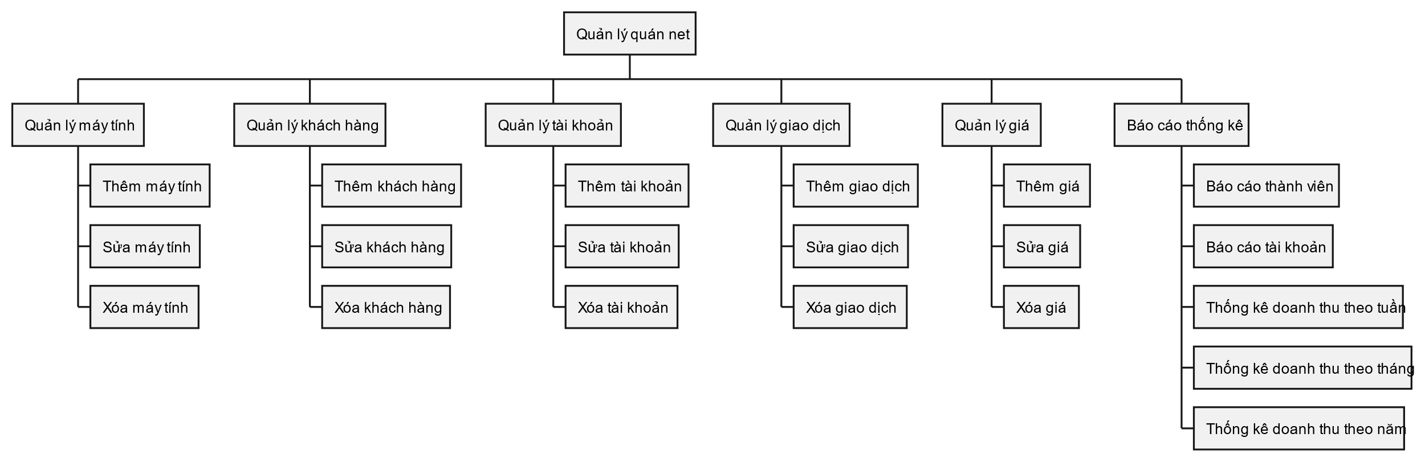*

Hình 3.1 Lược đồ chức năng

## Lược đồ tuần tự

* ***Đăng ký***

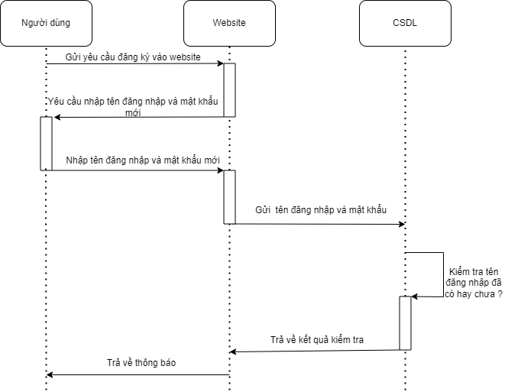

Hình 3.2 Lược độ tuần tự đăng ký

Trong sơ đồ trên có 3 đối tượng là: người dùng(nhân viên hoặc người quản lý ), website và CSDL tài khoản. Luồng xử lí của chức năng đăng nhập có thể diễn giải như sau:

* Người dùng gửi yêu cầu đăng ký tài khoản đến website.
* Website yêu cầu người dùng nhập thông tin đăng ký.
* Người dùng nhập thông tin đăng ký.
* Website gửi tên tài khoản của người dùng để kiểm tra .
* CSDL kiểm tra thông tin tên tài khoản có trùng hay không.
* CSDL trả về kết qủa kiểm tra cho hệ thống.
* Website trả về thông báo cho người dùng.
* ***Đăng nhập***

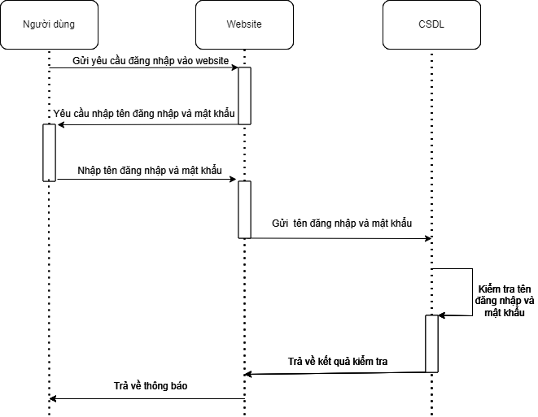

Hình 3.3 Lược đồ tuần tự Đăng nhập

Trong sơ đồ trên có 3 đối tượng là : người dùng, website và CSDL tài khoản. Luồng xử lí của chức năng đăng nhập có thể diễn giải như sau.

* Người dùng gửi yêu cầu đăng nhập đến website.
* Website yêu cầu người dùng nhập tên tài khoản và mật khẩu.
* Người dùng nhập tên tài khoản và mật khẩu.
* Website gửi tên tài khoản và mật khẩu của người dùng để kiểm tra.
* CSDL kiểm tra thông tin tên tài khoản và mật khẩu có đúng hay không.
* CSDL trả về kết qủa kiểm tra cho hệ thống.
* Website trả về thông báo cho người dùng.
* ***Máy tính***
* ***Thêm***

***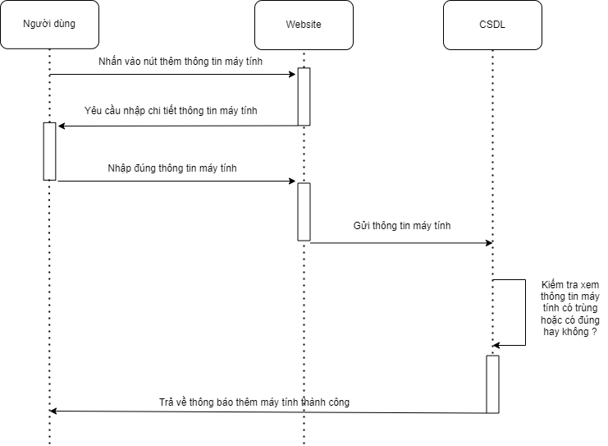***

Hình 3.4 Lược đồ tuần tự thêm máy tính

* ***Sửa***

Hình 3.5 Lược đồ tuần tự sửa máy tính

* ***Xóa***

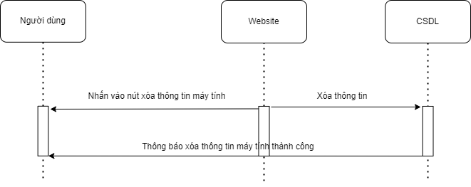

Hình 3.6 Lược đồ tuần tự xóa máy tính

* ***Khách hàng***
* ***Thêm***

***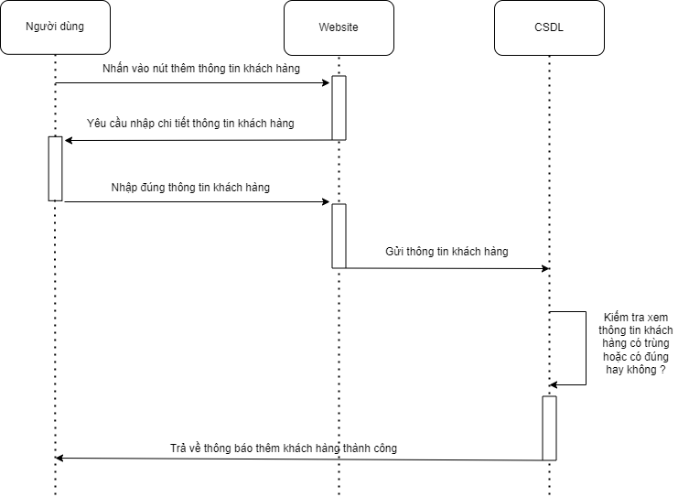***

Hình 3.7 Lược đồ tuần tự thêm khách hàng

* ***Sửa***

******

Hình 3.8 Lược đồ tuần tự sửa khách hàng

* ***Xóa***

***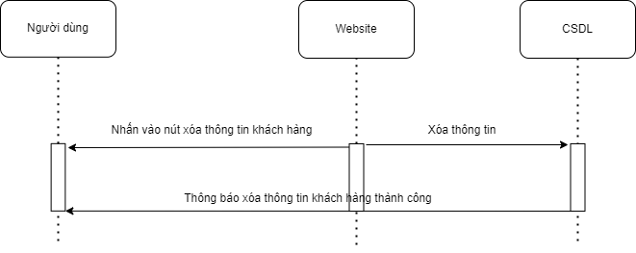***

Hình 3.9 Lược đồ tuần tự xóa khách hàng

* ***Giao dịch***

******

Hình 3.10 Lược đồ tuần tự thêm giao dịch

* ***Giá tiền***

***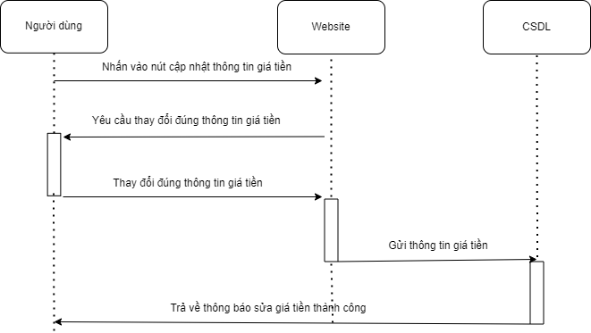***

Hình 3.11 Lược đồ tuần tự sửa giá tiền

## Thiết kế cơ sở dữ liệu

### Mô hình dữ liệu quan hệ

Thongtinkhachhang(**Sdt**,hoten,ngaysinh,diachi,thoigiandangky);

Giaodich(**Sdtkhachhang,idmay,idgiatien**,thoigianbatdau,thoigianketthuc,giamgia,ghichu);

Maytinh(**id**,tenmay,tinhtrang);

Tinhtrang(**id**,DanhMuc,Tinhtrang,Diengiai,Ngay);

Giatien(**idgiatien**,gia);

### Lược đồ cơ sở dữ liệu

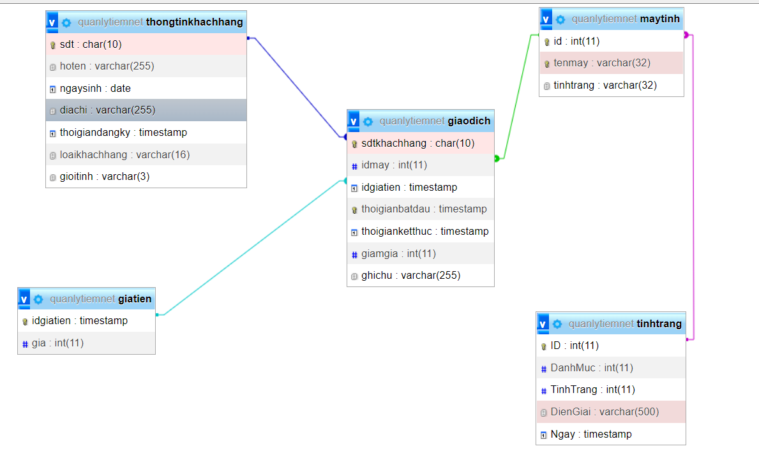

Hình 3.12 Lược đồ cơ sở dữ liệu

## Thiết kế giao diện

### Giao diện đăng nhập, đăng ký

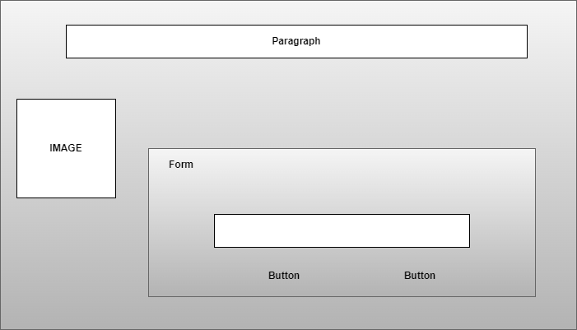

Hình 3.13 Giao diện thiết kế đăng nhập, đăng ký

### Giao diện trang chủ

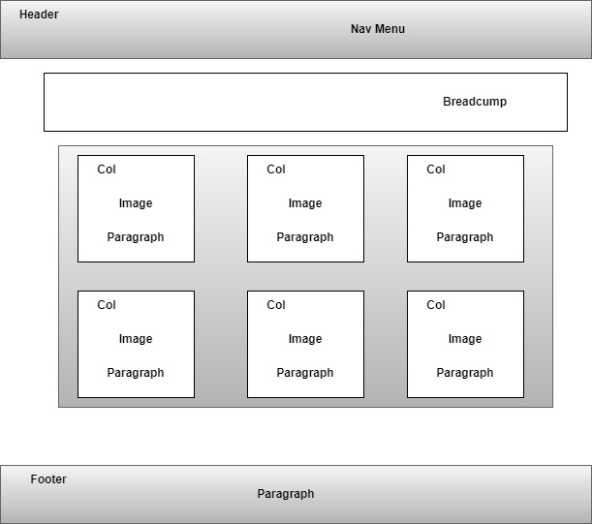

Hình 3.14 Giao diện thiết kế trang chủ

### Giao diện quản lý khách hàng

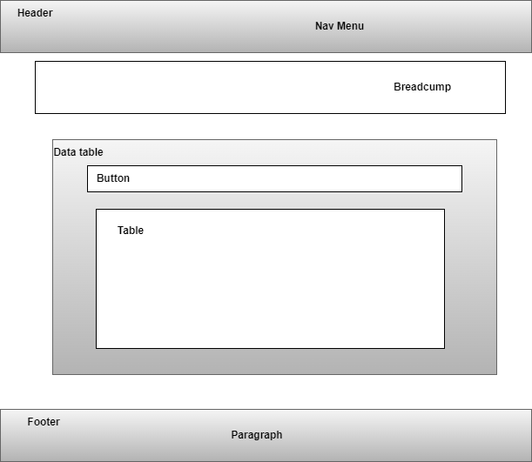

Hình 3.15 Giao diện thiết kế quản lý khách hàng

### Giao diện quản lý giá tiền

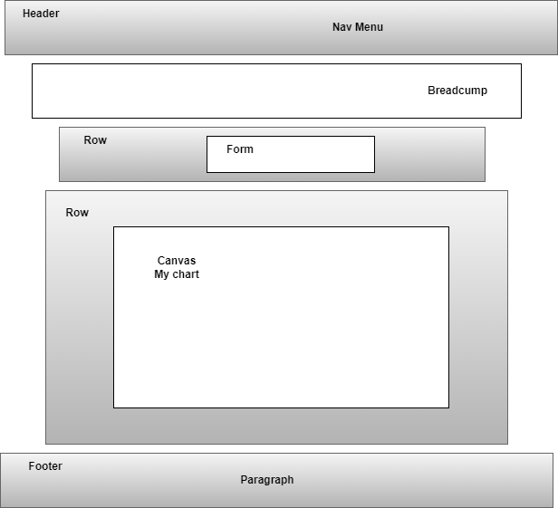

Hình 3.16 Giao diện thiết kế quản lý giá tiền

### Giao diện quản lý tài khoản



Hình 3.17 Giao diện thiết kế quản lý tài khoản

### Giao diện thống kê khách hàng

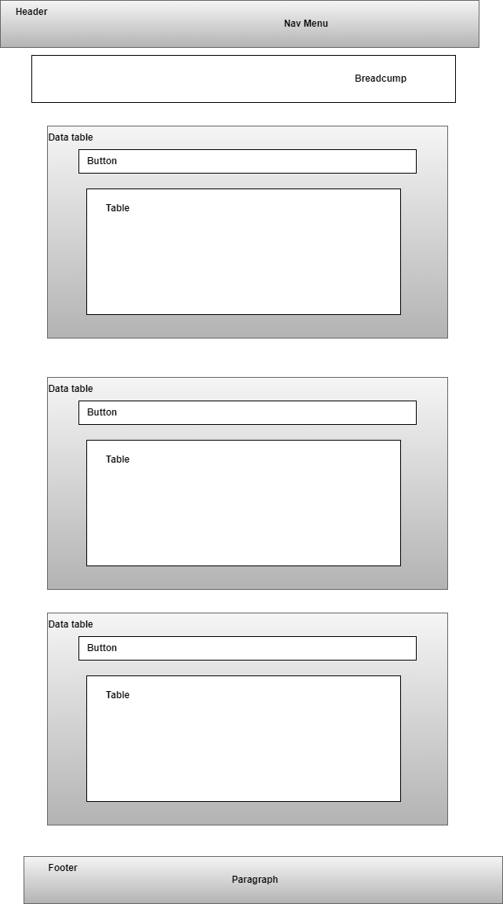

Hình 3.18 Giao diện thiết kế thống kê khách hàng

### Giao diện thống kê doanh thu

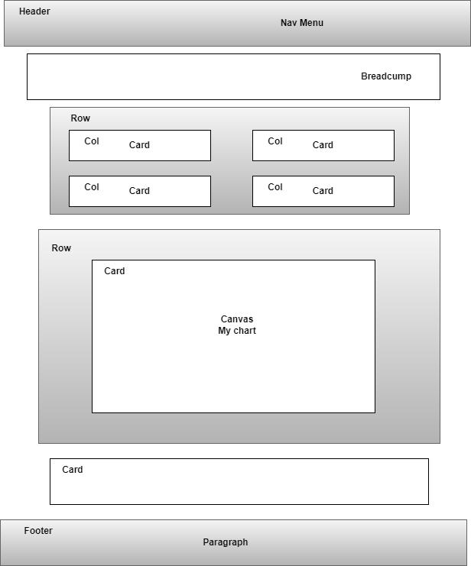

Hình 3.19 Giao diện thiết kế thống kê doanh thu

## Thiết kế chức năng

### Chức năng quản lý

Một website quản lý cần có các chức năng quản lý cơ bản sau:

* Quản lý thông tin khách hàng.
* Quản lý máy tính.
* Quản lý giá tiền.
* Quản lý giao dịch.

### Chức năng tương thích đa dạng giao diện thiết bị

Website cần đảm bảo sự tương thích trên các thiết bị khác nhau, để quá trình trải nghiêm mua sắm của khách hàng được tốt nhất. Cũng như không làm cho bố cục website bị sai lệch, che mất thông tin.

### Chức năng đăng ký

Nhân viên và người quản lý khi có nhu cầu sử dụn website cần phải đăng ký tài khoản để sử dụng các chức năng được cho phép .

### Chức năng đăng nhập

Người dùng đăng nhập tài khoản để truy cập và sử dụng các chức năng khác tại trang web. Người dùng cần nhập thông tin chính xác thì mới có thể đăng nhập.

### Chức năng phân quyền cho người dùng

Trang web sẽ được phân quyền như sau:

* Nhân viên
* Người quản lý

Trang web sẽ hiển thị trang chủ theo từng loại phân quyền.

### Chức năng tìm kiếm

Trang web cho phép người dùng tìm kiếm các thông tin về máy tính theo số id máy tính , xác định được các máy hư hỏng hoặc đã có khách hàng sử dụng . Tìm thông tin theo tên của khách hàng.

### Chức năng thêm, xóa, sửa

Nhân viên khi đăng nhập nhập vào máy có thể thêm,xóa, sửa thông tin khách hàng, thông tin giao dịch , máy tính.

Người quản lý ngoài có thể sử dụng các chức năng như của nhân viên thì có thể thay đổi giá tiền mới .

### Chức năng thống kê

Ở chức này, chủ yếu là sẽ thống kê khách hàng : thân thiết, vip . Thống kê giá tiền , thống kê doanh thu của quán .

# WEBSITE

## Chức năng đăng ký

Trước khi sử dụng hệ thống, nhân viên và người quản lý được yêu cầu nhập tài khoản để đăng nhập. Đối với người dùng lần đầu sử dụng cần tiến hành đăng ký tài khoản để có thể đăng nhập vào hệ thông. Giao diện trang đăng ký như sau:

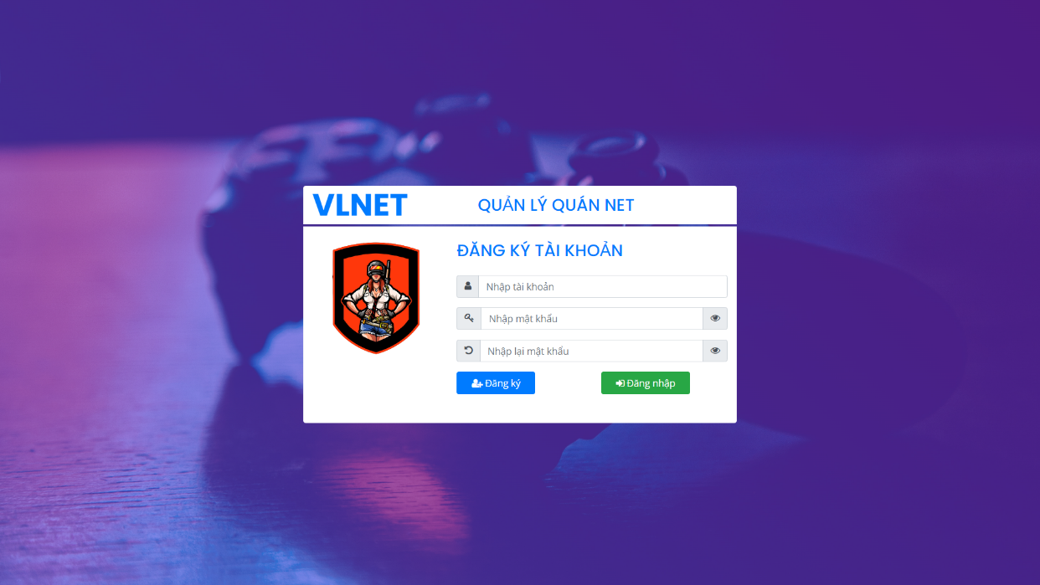

Hình 4.1 Giao diện trang đăng ký

Người dùng nhập lần lượt thông tin gồm tên tài khoản, mật khẩu, nhập lại mật khẩu và nhấn nút Đăng ký để đăng ký tài khoản. Khi đăng ký thành công sẽ xuất hiện thông báo như sau:

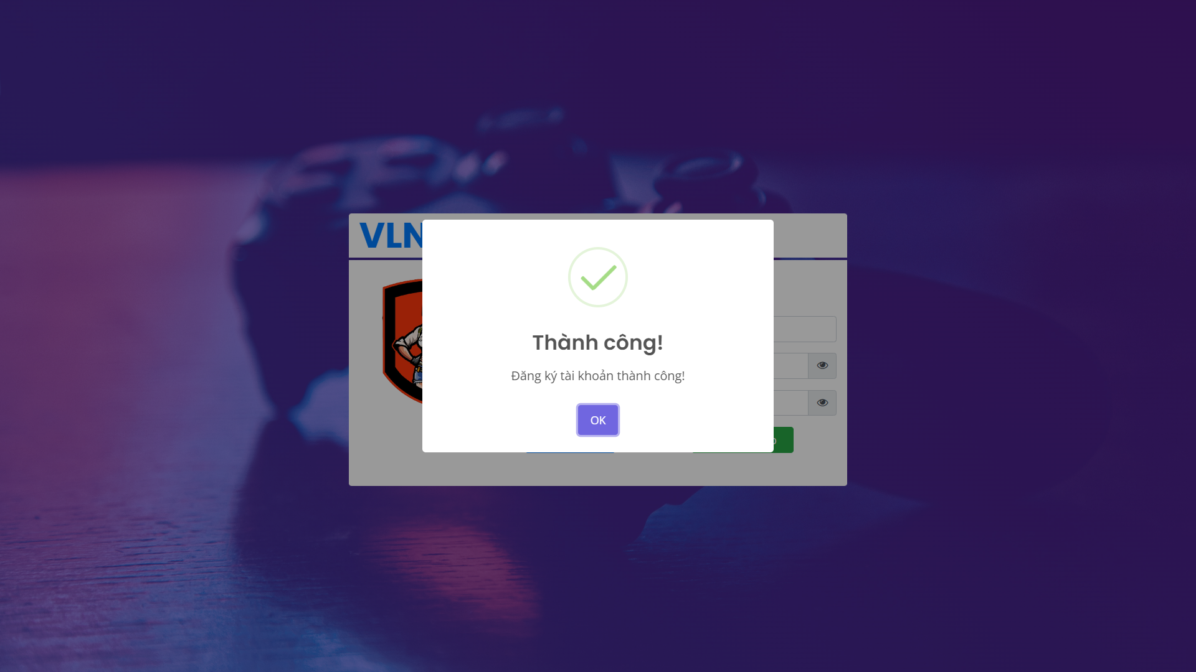

Hình 4.2. Thông báo đăng nhập thành công

Người dùng nhấn nút “Đăng nhập" để chuyển qua trang đăng nhập.

## Chức năng đăng nhập

Trước khi sử dụng hệ thống, nhân viên và người quản lý được yêu cầu nhập tài khoản để đăng nhập.

Hình 4.3. Giao diện trang đăng nhập

## Chức năng xem trang chủ

Trang chủ hiện thị tổng quan các máy trong cửa hàng và tình trạng máy đó đang có ai sử dụng hay không, thời gian bắt đầu sử dụng và thành tiền cho khách hàng đang sử dụng máy đó.

**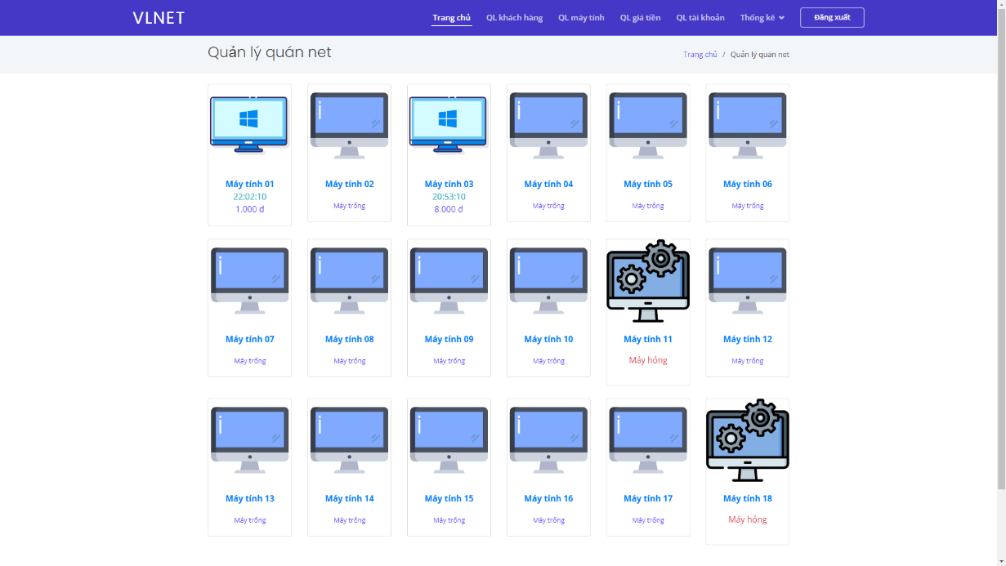**

Hình 4.4. Giao diện trang chủ

## Chức năng trang quản lý máy tính

Người dùng có thể thêm máy tính mới bằng cách nhập tên máy, tình trạng máy và nhấn nút .

Hình 4.5. Giao diện trang quản lý máy tính

Để cập nhật thông tin cho máy tính, người dùng có thể nhấn vào biểu tượng , một hộp thoại sẽ bật lên để người dung nhập thông tin và lưu lại.

Hình 4.6. Giao diện cập nhật thông tin máy

Để xóa máy tính, người dùng có thể nhấn vào nút  và chọn xóa.

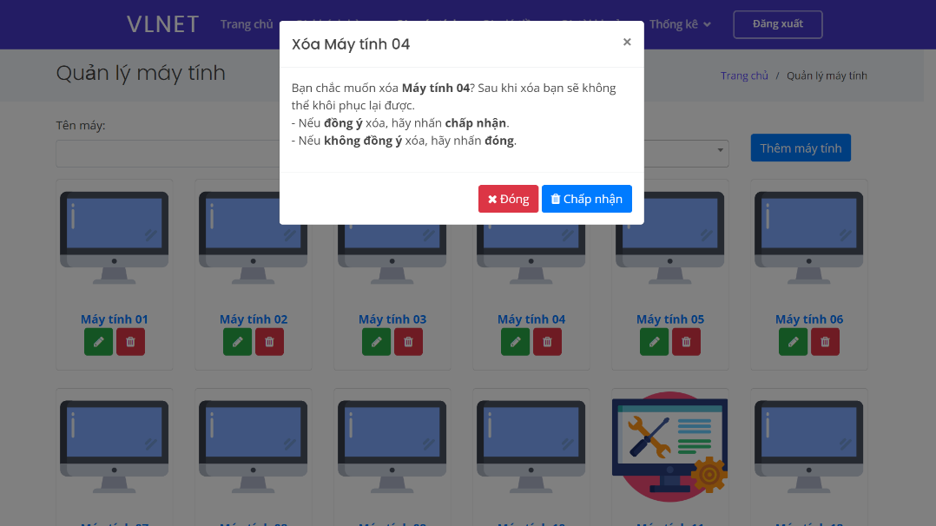

Hình 4.7. Giao diện xóa máy tính

## Chức năng trang quản lý khách hàng

Hình 4.8. Giao diện quản lý khách hàng

Để cập nhật thông tin khách hàng, ta nhấn vào nút , điền các thông tin cần cập nhật và sau đó nhấn “Cập nhật” để lưu lại.

Hình 4.9. Giao diện cập nhật thông tin khách hàng

Để xóa thông tin khách hàng, ta nhấn , sau đó nhấn “Xóa” lần nữa để xác nhận xóa.

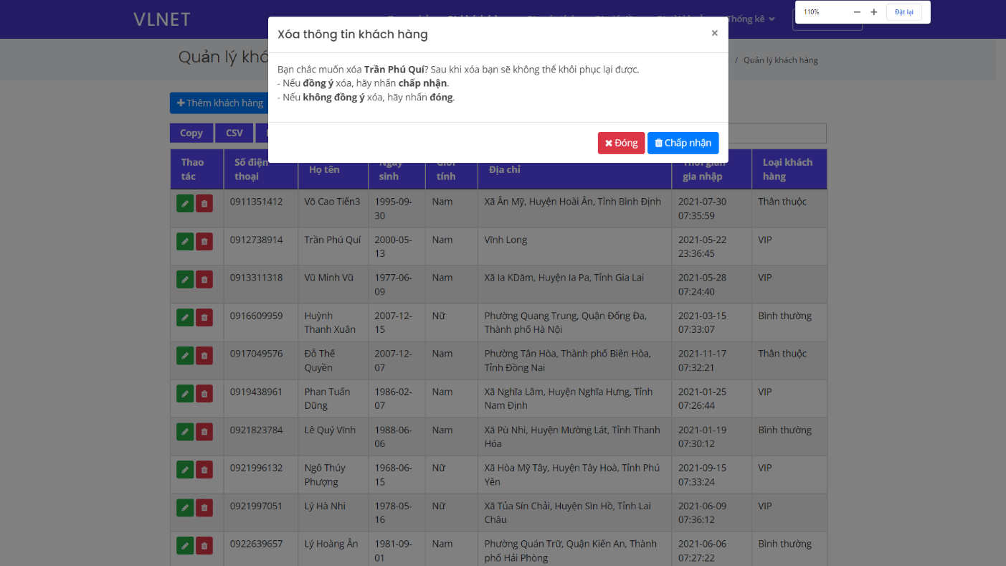

Hình 4.10. Giao diện xóa thông tin khách hàng

Khi người dùng muốn xuất danh sách khách hàng ra các file thì nhấn vào các button 

* *In :*

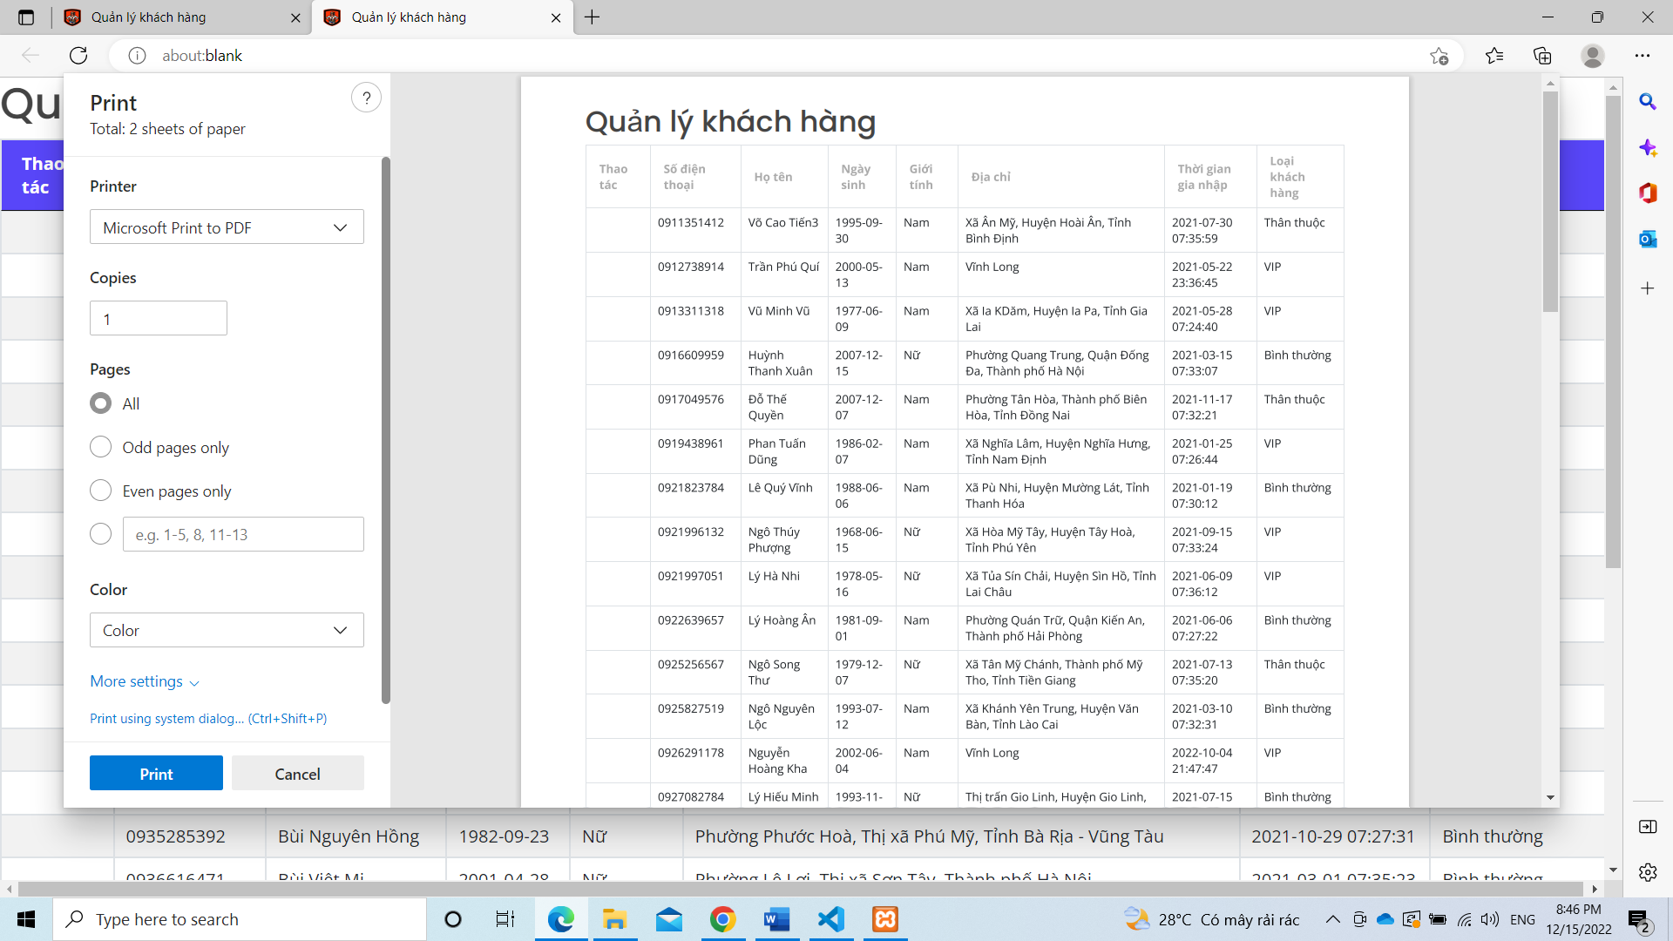

Hình 4.11 Giao diện in thông tin khách hàng

* *Các chức năng còn lại nó sẽ tự động xuất file như hình :*

*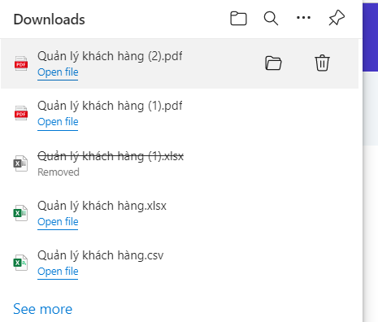*

Hình 4.12 Các file được xuất ra

## Chức năng quản lý giá tiền

Giá tiền mỗi ngày tại cửa hàng có thể khác nhau, để cập nhật lại giá tiền, người sử dụng chỉ cần nhập giá tiền vào ô trống và nhấn “Lưu lại”

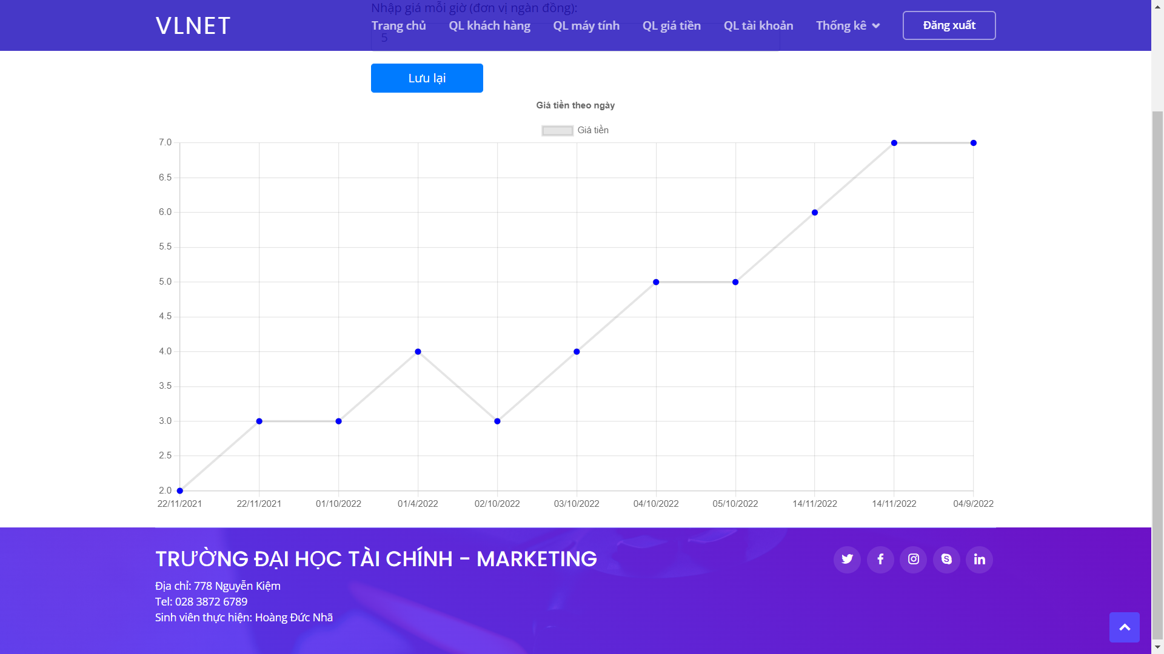

Hình 4.13. Giao diện cập nhật giá tiền

## Chức năng quản lý giao dịch

Để thêm giao dịch, tại trang chủ, người dùng nhấn vào máy tính tương ứng, giao diện thêm giao dịch sẽ hiện ra như sau:

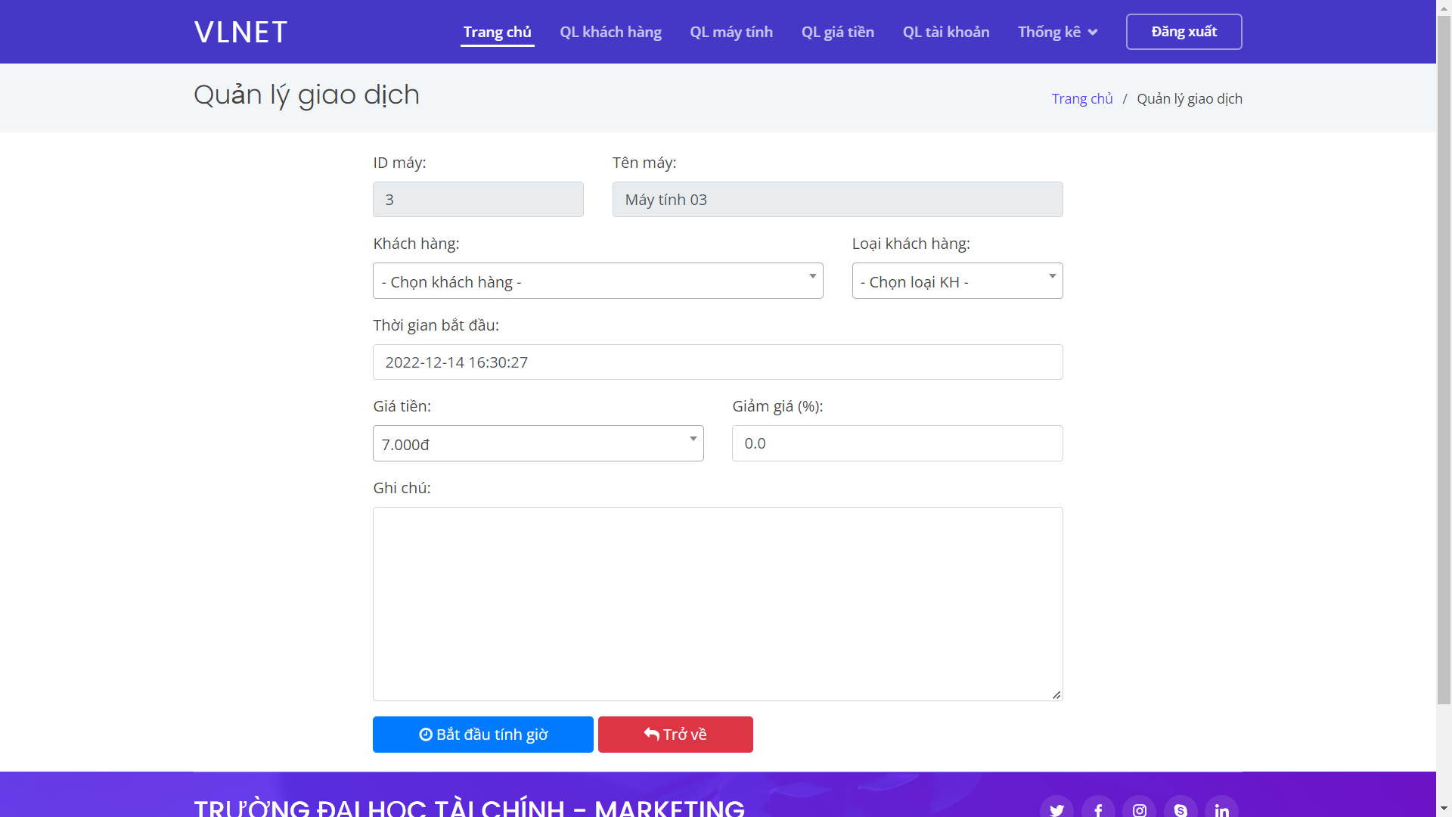

Hình 4.14. Giao diện thêm giao dịch

Sau khi điền thông tin giao dịch, người dùng nhấn “Bắt đầu” để lưu giao dịch bắt đầu tình giờ sử dụng máy.

Để kết thúc giao dịch,

## Chức năng thống kê

### Thống kê doanh thu

Người quản lý có thể xem tình hình hoạt động của cửa hàng qua doanh thu được ghi nhập lại hằng ngày. Từ đó có thể phục vụ công việc kinh doanh hiệu quả hơn.

Hình 4.15. Giao diện thống kê doanh thu theo ngày

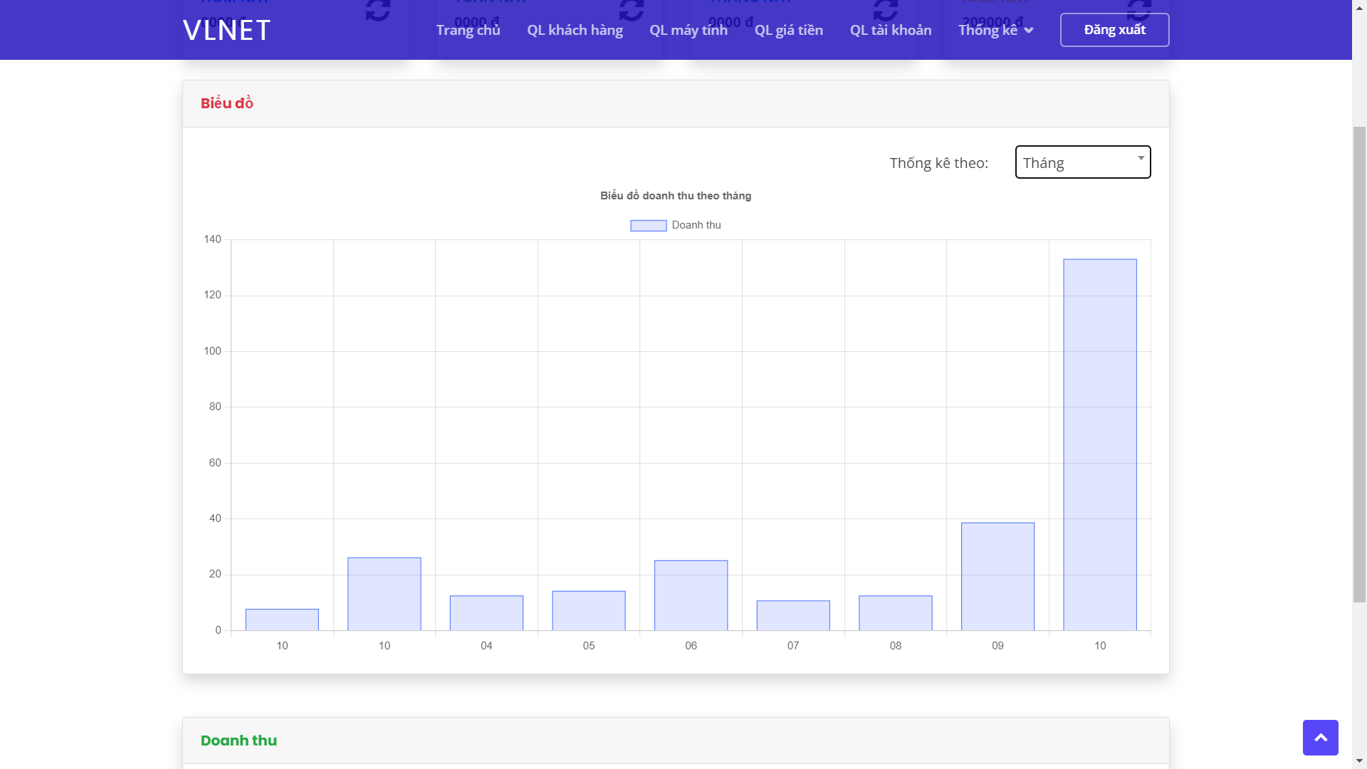

Hình 4.16 Giao diện thống kế doanh thu theo tháng

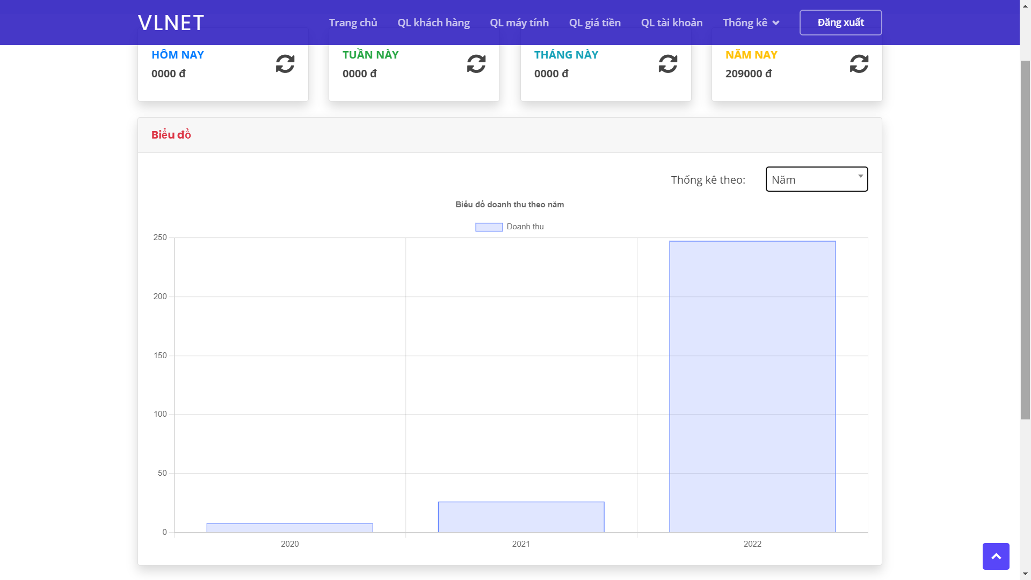

Hình 4.17 Giao diện thông kê doanh thu theo năm

### Thống kê khách hàng

Người quản lý có thể thống kê khách hàng theo từng loại khách hàng tương ứng, từ đó có thể triển khai các trương trình tri ân khách hàng được tốt hơn.

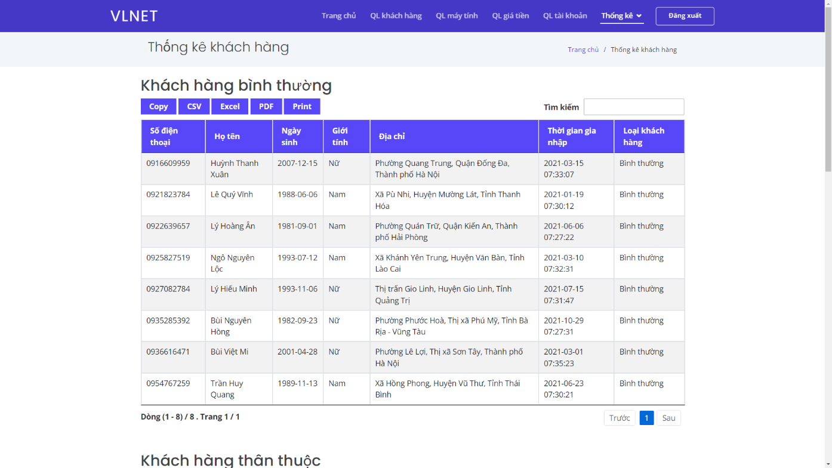

Hình 4.18. Giao diện thống kê khách hàng bình thường

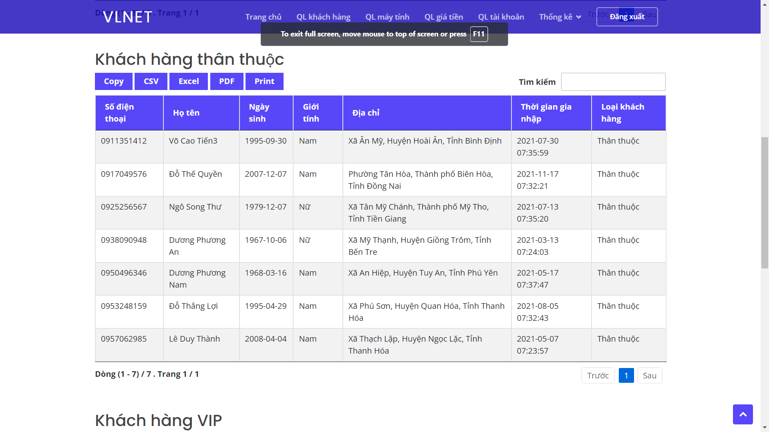

Hình 4.19 Giao diện thống kê khách hàng thân thuộc

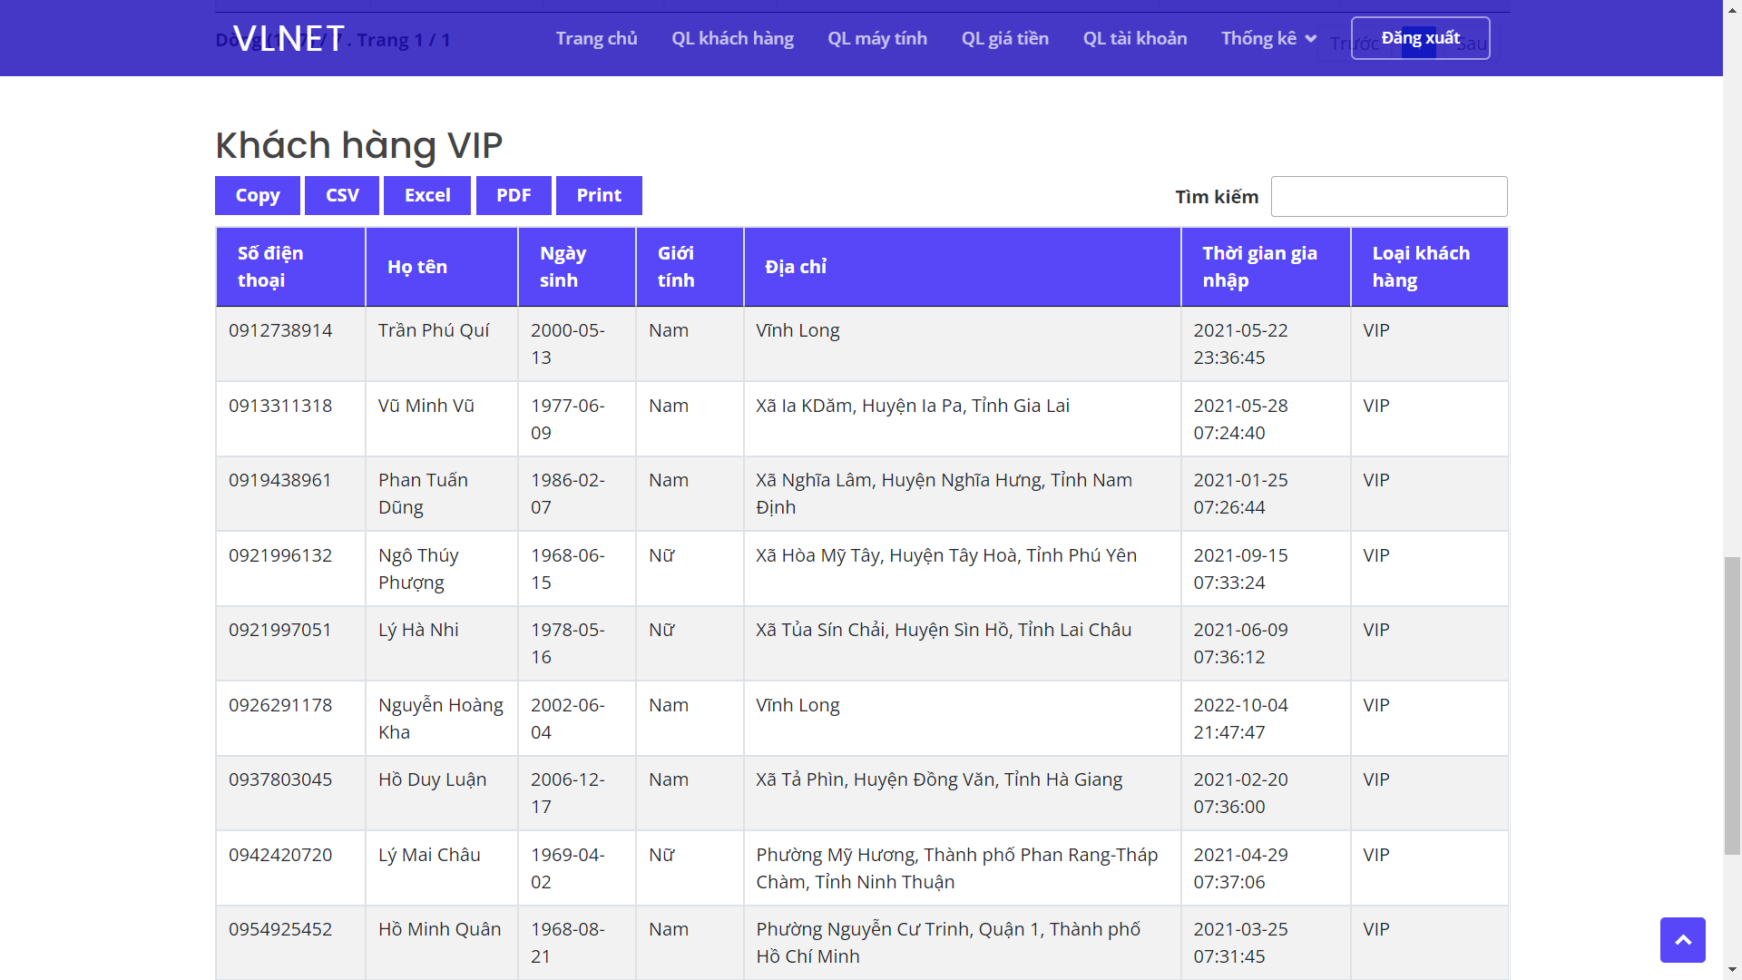

Hình 4.20 Giao diện thống kê khách hàng vip

# KẾT LUẬN

## Kết luận

### Những tính năng đã đạt được

Nhìn chung, hệ thống đã đáp ứng được các nhu cầu cơ bản của một website quản lý tiệm net. Giao diện thân thiện, thao tác dễ sử dụng, thuận tiện cho người sử dụng. Phần mềm giúp hiện đại hóa việc quản lý tiệm net, giúp cho việc quản lý trở nên dễ dàng hơn, nhanh chóng hơn. Đồng thời, hệ thống còn có thể được nâng cấp để phù hợp với các nhu cầu khác của người quản lý tiệm net. Từ đó giảm thiểu được chi phí quản lý và tiết kiệm được thời gian của người sử dụng.

### Những tính năng chưa làm được

Do kiến thức còn hạn chế và thời gian có hạn nên trang web còn khá đơn giản, chưa tối ưu các chức năng. Chưa thể quản lý hết các hoạt động của tiệm net trong thực tế. Hệ thống chỉ hỗ trợ trên nền tảng web, chưa có ứng dụng di động. Còn phụ thuộc nhiều vào thư viện của ngôn ngữ JavaScript, nếu có sự thay đổi thì cần phải sửa lại nhiều chỗ. Tính nâng bảo mật của trang web còn khá thấp.

## Đánh giá

### Thuận lợi và khó khăn

* Thuận lợi: nhận được sự hướng dẫn và góp ý tận tình của thầy, có nhiều thông tin trên mạng giúp cho quá trình tìm hiểu và làm đồ án dễ dàng hơn. Ngôn ngữ PHP là ngôn ngữ mã nguồn mở và có cộng đồng lớn.
* Khó khăn: do kiến thức còn hạn hẹp và thời gian làm bài ngắn nên còn nhiều sai sót cần chỉnh sửa trong đề tài. Chưa có nhiều thời gian khảo sát thực tế dẫn đến hiểu biết về công việc quản lý quán net còn hạn chế.

### Hướng phát triển

Trong tương lai, em dự tính chỉnh sửa đề tài như sau:

Chỉnh giao diện cho bắt mắt hơn.

Viết thêm các chức năng khác để đáp ứng yêu cầu ứng dụng trong thực tế.

Tối ưu các tính năng đã có.

Hỗ trợ đa nền tảng, đặc biệt là trên thiết bị di động như Android, IOS.

Sử dụng công nghệ lazy loading để tối ưu tốc độ tải trang.

Bổ sung các thẻ meta để tối ưu SEO.

Tối ưu hóa cấu trúc database.

**TÀI LIỆU THAM KHẢO**

|  |  |
| --- | --- |
| [1] | [Xem trong các Slide của thầy Nguyễn Đỗ Thái Nguyên.](https://hotrolaptrinh.github.io/) |
| [2] | [Tự Học PHP, (https://freetuts.net/hoc-php), 2014.](https://hotrolaptrinh.github.io/) |
| [3] | [MySQLi Là Gì?, (https://hoclaptrinh.vn/posts/mysqli-la-gi), 2019.](https://hotrolaptrinh.github.io/) |
| [4] | [Học jQuery cơ bản và nâng cao, (https://vietjack.com/jquery/index.jsp)](https://hotrolaptrinh.github.io/) |
| [5] | [Sử Dụng Sweetalert Để Làm Hộp Thoại Alert Của Javascript, (https://viblo.asia/p/su-dung-sweetalert-de-lam-hop-thoai-alert-cua-javascript-lA7GKwEyGKZQ)](https://hotrolaptrinh.github.io/) |
| [6] | [Sử dụng thư viện Chart.js để vẽ biểu đồ trên website, (https://viblo.asia/p/su-dung-thu-vien-chartjs-de-ve-bieu-do-tren-website-3P0lPErg5ox)](https://hotrolaptrinh.github.io/) |